培养系统
使用说明

中国科学院大学
二○一三年四月
目 录
系统概述 1
第一章 培养指导系统 2
1 学生角色 2
1.1 个人信息维护 2
1.2 课程 5
1.3 论文 7
1.4 成果 14
1.5 实践 23
2 导师角色 27
2.1 论文指导 27
2.2 实践审核 32
2.3 助手管理 32
第二章 培养管理系统 35
1 教育干部角色 35
1.1 培养管理 36
1.1.1 学生列表 36
1.1.2 导师列表 40
1.1.3 专家管理 41
1.1.4 秘书管理 43
1.2 必修环节 44
1.3 论文答辩 52
1.4 政策规章 60
2 考核秘书角色 62
2.1 开题报告 62
2.2 中期考核 63
3 答辩秘书角色 64
3.1 聘请评阅人 65
3.2 聘请答辩委员 68
4 论文评阅专家角色 70
5 答辩委员会成员角色 71

系统概述
培养系统包括培养指导系统与培养管理系统。培养指导系统是面向学生、导师，服务于研究生与导师在培养计划、开题报告、中期考核、答辩申请等培养各阶段的互动；培养管理系统是面向教育管理人员，用于完成对培养各阶段研究生培养工作的监督与审核，以及组织完成答辩各环节工作。
培养指导系统主要角色与功能：
- 学生：制订相关培养计划，查看导师的指导建议、查看审核结果等。
- 导师：在培养各阶段与学生互动，指导学生完成培养工作。
- 导师助手：导师所在培养单位的工作人员或学生本人，能够代导师审核研究生培养必修环节和论文答辩相关信息并填写意见。由导师通过培养指导系统赋予助手代为审核的权限，也可以随时收回此权限。
培养管理系统主要角色与功能：
- 教育管理人员：实时查看研究生工作进展，了解导师与研究生互动情况，审核研究生的相关培养计划；组织完成答辩各环节工作。
- 考核秘书：在开题报告、中期考核阶段组织完成考核工作。
- 答辩秘书：在论文答辩阶段，组织完成答辩工作。
- 论文评阅专家：浏览论文，提交论文评审意见。
- 答辩委员会成员：查看答辩申请书，浏览论文。

培养指导系统

1 学生角色
学生在研究生学习期间可分为两大阶段：一是课程学习阶段，这一阶段可通过教务系统选课、课程网站、空中课堂来完成；二是论文工作阶段，这一阶段可通过培养指导系统（本系统）来完成。
本系统是研究生论文工作阶段同学之间、师生之间交流、指导的互动平台，同时系统中填报的数据也是申请学位时申报数据的主要来源。
目前，学籍系统注册的各类学生均可使用本系统。学生基本数据也来源于学籍系统，对于学籍系统提供不全的信息，学生首次登录本系统时，应在“个人信息维护”模块下补充完整，有变化时应及时更新。
“论文”模块是本系统最重要的功能，学生填写的培训计划、开题报告、中期考核报告、答辩申请书等都可以通过本系统与导师、同学进行交互指导。
“成果”和“实践”模块，学生应随时进行更新，以确保申请答辩及申请学位时数据的完整准确。

1.1 个人信息维护
个人信息包括个人的基本信息、个人简历和奖惩信息。
基本信息来自学籍系统，其中学号、姓名、学位类别、培养单位和专业等是不允许修改的，如显示有误，请与培养单位教育管理干部联系，其它信息为必填项，学生应及时补填。学生只有维护了个人信息后，才能在培养各环节请求导师指导。

1.1.1 基本信息
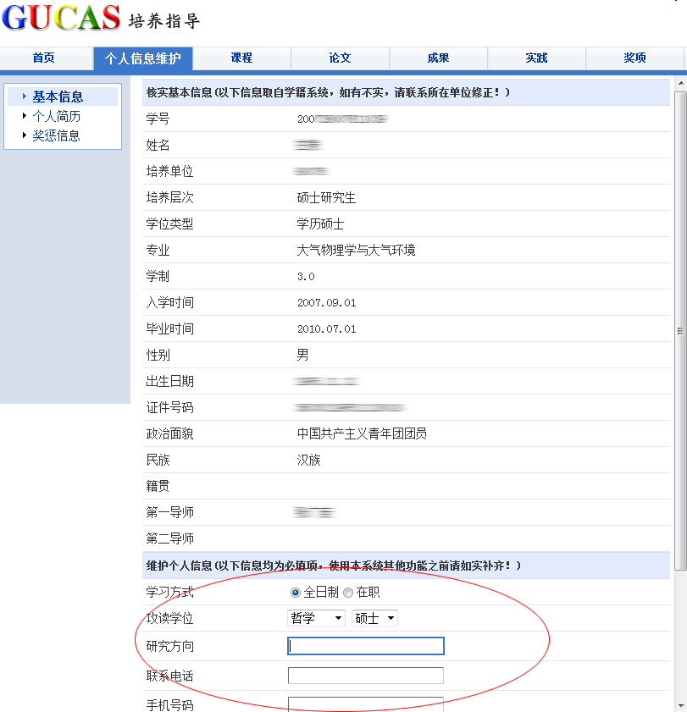
图1 维护学生基本信息
- 访问路径：个人信息维护——基本信息。
- 用途：学生维护自己的基本信息，所有项均为必填项。
- 操作说明：
第一步：填写基本信息。
第二步：点击[更新]按钮，保存信息。

1.1.2 个人简历
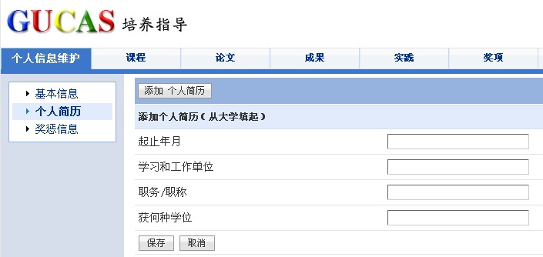
图2 维护学生的个人简历
- 访问路径：个人信息维护——个人简历。
- 用途：学生维护个人简历。
- 操作说明：
添加：点击“添加个人简历”按钮，填写个人简历。
编辑：对已有的简历，点击“编辑”按钮，修改个人简历。
删除：对已有的简历，点击“删除”按钮，删除个人简历。

1.1.3 奖惩信息
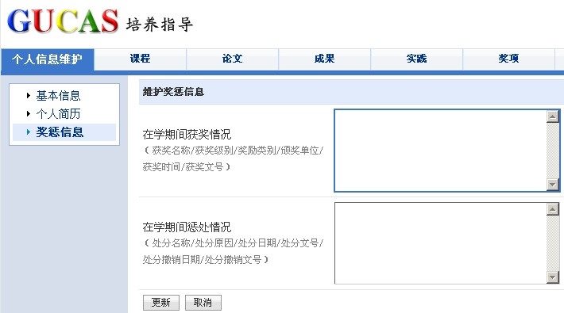
图3 维护学生的个人简历
- 访问路径：个人信息维护——奖惩信息。
- 用途：学生维护个人的奖惩信息。
- 操作说明：
第一步：按照要求填写在学期间获奖情况和在学期间惩处情况。
第二步：点击[更新]按钮，保存信息。

1.2 课程
课程包括课程计划和课程成绩。课程主要是学生每个学期要选择的课程和课程的成绩。这些信息来自集中教学的教务系统或所级教务系统。学生本人不能更改任何信息。如果信息有误，请联系集中教学的教务处（集中教学阶段成绩）或培养单位教育干部（所级教务）。

1.2.1 课程计划
可以查看课程的基本信息，包括：课程代码、课程名称、学分、学时、是否学位课、开课学期、课程来源、状态等。
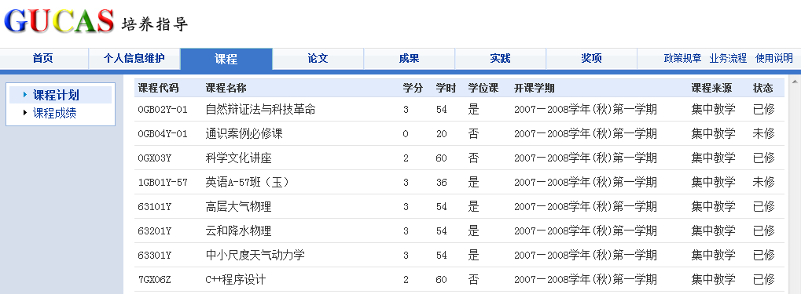
图4 课程名称等信息的查看
- 访问路径：课程——课程计划。
- 用途：查看学生的学期的开课情况。
- 操作说明：
查看学生的开课情况，包括课程代码、课程名称、学分、学时、开课学期、课程来源以及状态。

1.2.2 课程成绩
用于查看本人课程成绩。
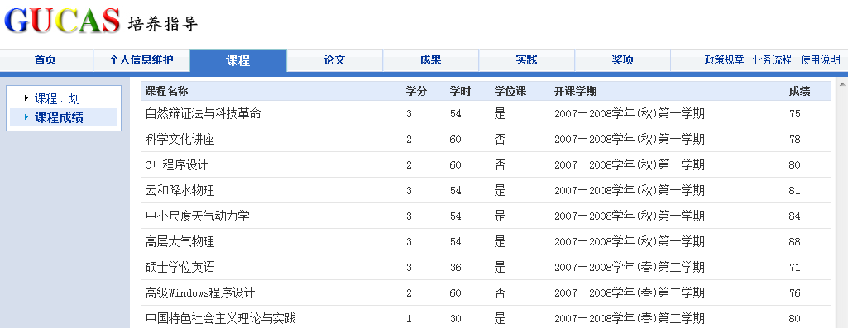
图5 课程名称成绩的查询
- 访问路径：课程——课程成绩。
- 用途：查看学生的课程成绩。
- 操作说明：
查看学生的课程成绩。

1.3 论文
论文工作包括做论文期间的培养计划、开题报告、中期考核及答辩申请四项内容的撰写、修改及提交。提交后的内容可以发送给导师或同学进行审阅、指导（系统中描述为“请求指导”）。对于学生填写的任何一项内容，包括培养计划、开题报告等，每进行一次修改，系统都会自动保存一个版本。方便的查看导师、同学的批准或建议，及时掌握论文工作的修改进程。
培养计划、开题报告、中期考核及答辩申请的操作方式类似，仅以“培养计划”为例进行操作的详细说明。

1.3.1 培养计划
在培养计划环节，学生撰写计划，然后请求指导。请求指导的对象可以为导师，也可以为同学。这里导师、同学的关系信息取自学籍系统，同学为第一导师指导的学生。
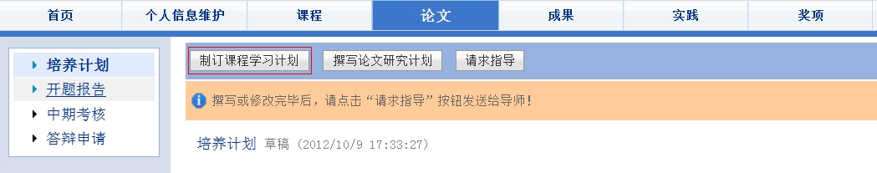
图5.1制定课程计划
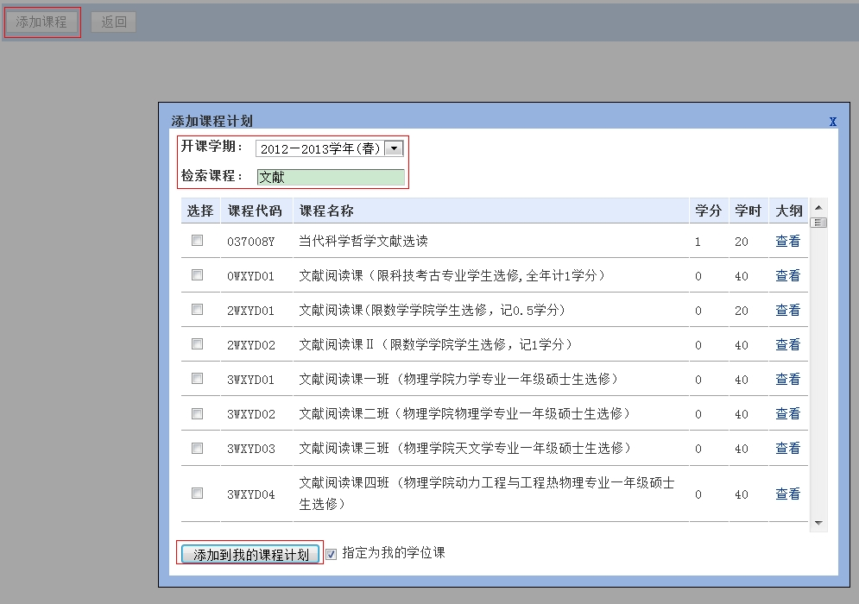
图5.2检索课程
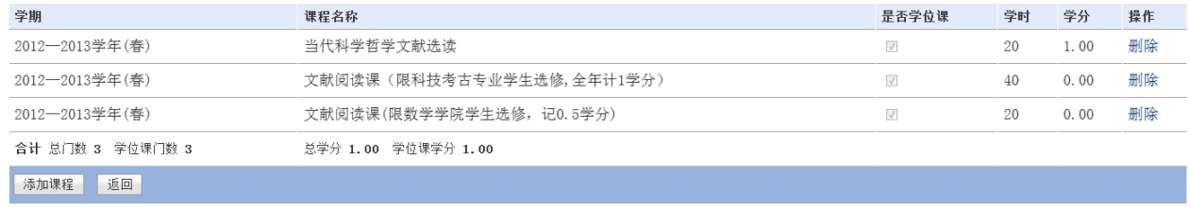
图5.3课程列表

- 访问路径：论文——制订课程学习计划。
- 用途：添加学生本人的课程计划。
- 操作说明：
- 添加课程计划（图5.1）
第一步：点击制订课程学习计划按钮。
第二步：点击添加课程按钮，在弹出框中填写开课学期与检索课程名称对话框，回车检索。（图5.2）。
第三步：选择检索出的课程，点击添加到我的课程计划按钮，完成添加操作。（图5.2）
- 查看已添加课程列表（图5.3）
可以查看学期、课程名称、是否学位课、学时、学分、以及删除操作。

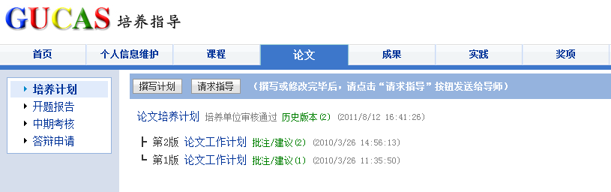
图6 查看培养计划的历史版本、批注/建议
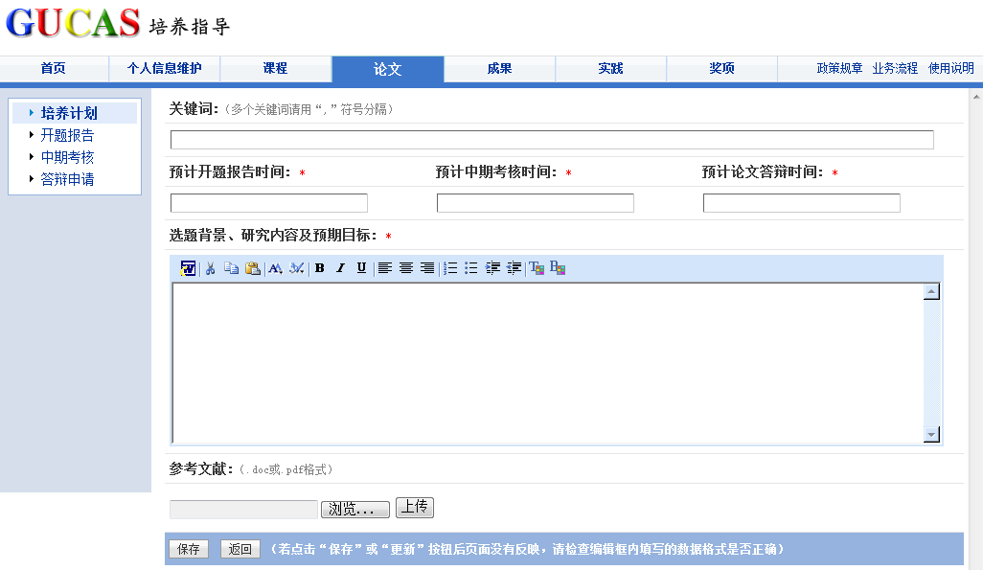
图7 撰写培养计划
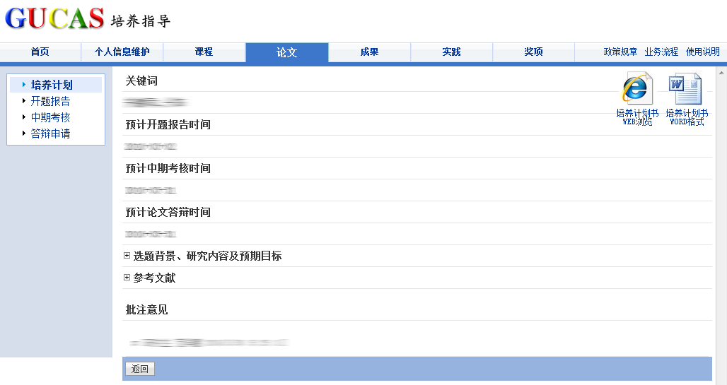
图8 查看、预览培养计划
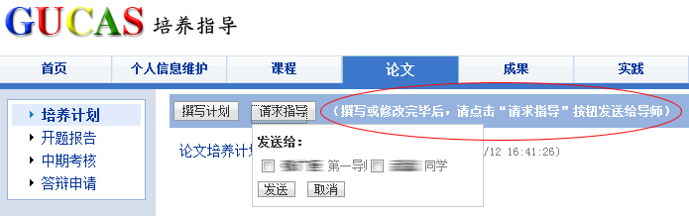
图9 请求指导
- 访问路径：论文——培养计划。
- 用途：学生撰写自己的培养计划，请求导师和同学的指导，查看导师和同学的批注和建议。
- 操作说明：
- 撰写培养计划（图7）
第一步：填写培养计划的基本信息，上传相关参考文献。
第二步：点击[保存]按钮，保存信息。
- 查看已写的培养计划（图6，图8）
可以查看工作计划的内容，还可将该工作计划进行网页预览、打印或生成电子文档进行保存。
- 请求指导（图9）
点击[请求指导]，选择发送人，可以为导师，也可以为同学，并将最新版的培养计划发送给该人。
注意：如果提交导师后，导师审核通过并提交给培养单位，则不允许再修改和撰写该计划。

1.3.2 开题报告
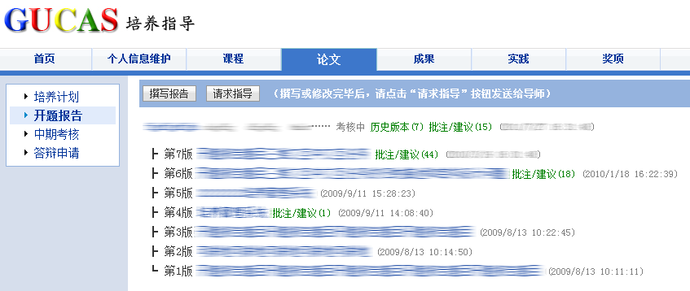
图10 查看开题报告的历史版本、批注建议
- 访问路径：论文——开题报告。
- 用途：学生撰写自己的开题报告，请求导师和同学指导，查看导师和同学的批注和建议。
- 操作说明：
- 撰写开题报告
第一步：填写开题报告的基本信息，上传开题报告原文，上传相关参考文献。
第二步：点击[保存]按钮，保存信息。
- 查看已写的开题报告
可以查看开题报告的内容，还可将该开题报告进行网页预览、打印或生成电子文档进行保存。
- 请求指导
点击[请求指导]，选择发送人，可将最新版的论文开题报告发送给该人。
注意：如果提交导师后，导师已将该开题报告提交给培养单位，则不允许再修改和撰写该报告。

1.3.3 中期考核
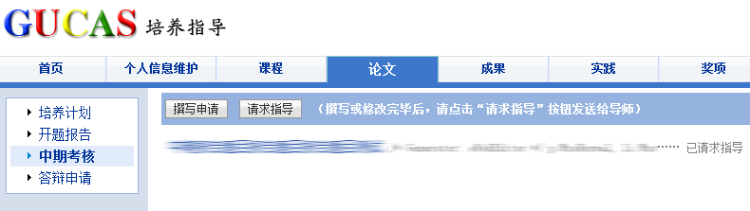
图11 查看中期考核报告的历史版本、批注建议
- 访问路径：论文——中期考核。
- 用途：学生撰写自己的中期考核报告，请求导师和同学的指导，查看导师和同学的批注和建议。
- 操作说明：
- 撰写中期考核报告
第一步：填写中期考核报告的基本信息，上传中期报告原文，上传相关参考文献。
第二步：点击[保存]按钮，保存信息。
- 查看已写的中期考核报告
可以查看中期考核报告的内容，还可将该中期考核报告进行网页预览、打印或生成电子文档进行保存。
- 请求指导
点击[请求指导]，选择发送人，可将最新版的中期考核报告发送给该人。
注意：如果提交导师后，导师已将该中期考核报告提交给培养单位，则不允许再修改和撰写该报告。

1.3.4 答辩申请
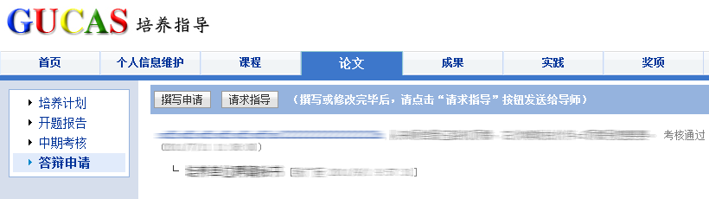
图12 查看答辩申请的历史版本、批注建议
- 访问路径：论文——答辩申请
- 用途：学生撰写自己的答辩申请，请求导师和同学的指导，查看导师和同学的批注和建议。
- 操作说明：
- 撰写答辩申请
第一步：填写答辩申请的基本信息，上传论文原文、相关参考文献。
第二步：点击[保存]按钮，保存信息。
- 查看自己的答辩申请：可以查看答辩申请的内容，还可将该答辩申请进行网页预览、打印或生成电子文档进行保存。
- 请求指导：点击[请求指导]，选择发送人，可将最新版的答辩申请发送给该人。
注意：如果提交导师后，导师已将该答辩申请提交给培养单位，则不允许再修改和撰写该报告。
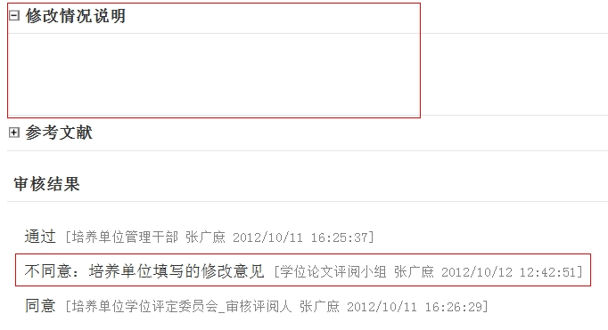
图13.1 论文被退回修改情况
当评阅专家对论文有修改意见，培养单位将修改意见反馈给相应的学生，就会出现修改情况说明对话框，审核结果中也将显示培养单位提出的修改意见说明，学生在修改论文后，必须填写修改情况说明才可提交至导师继续审核。

1.4 成果
成果的填报内容包括本人的发表论文、专利、出版专著、科研奖励等内容。导师会对学生填报的成果进行审核。审核通过后该信息会在申请答辩和学位评审中显示，对学生拿到学位有着重要的参考价值。

1.4.1 发表论文
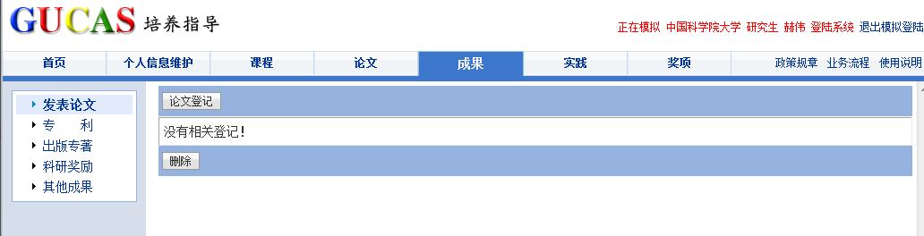
图14 查看发表论文信息及审核情况
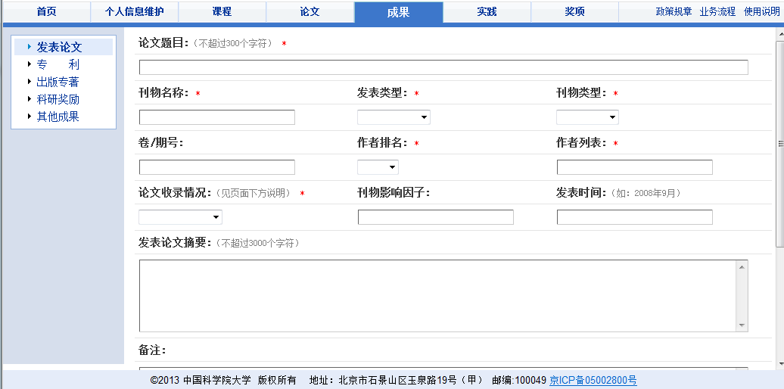
图15 登记发表论文

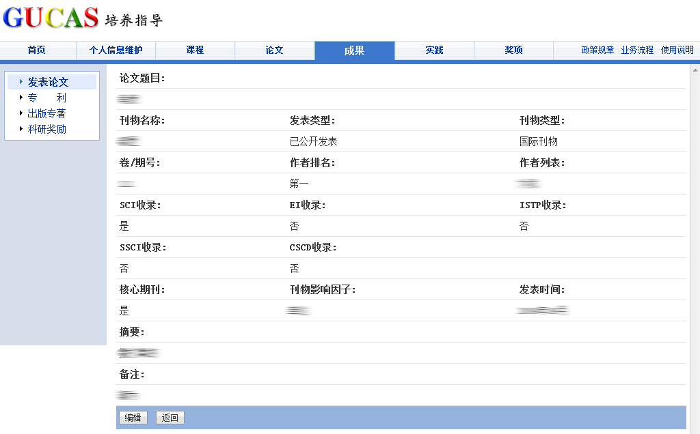
图16 查看、编辑已登记的发表论文
- 访问路径：成果——发表论文。
- 用途：学生登记、编辑、删除自己已发表的论文，查看已登记论文的审核情况
- 操作说明：
- 登记发表论文（图14）
第一步：填写登记发表论文的基本信息。
第二步：点击[保存]按钮，保存信息。
- 查看、修改已登记的发表论文及审核情况（图15）
可以查看已登记的发表论文，如果未审核，可以进行编辑和删除；如已审核通过，则可以看到审核结果，但不可进行编辑和删除。
注意：如果该发表论文已审核，学生不能对该发表论文进行编辑和删除。

1.4.2 专利
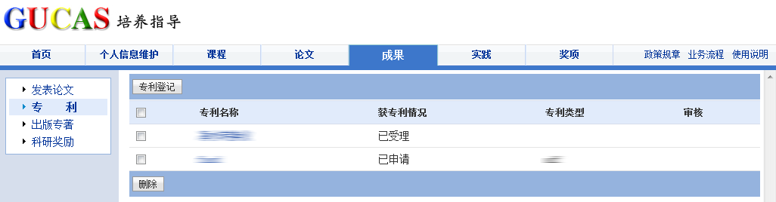
图17 查看专利信息及审核情况

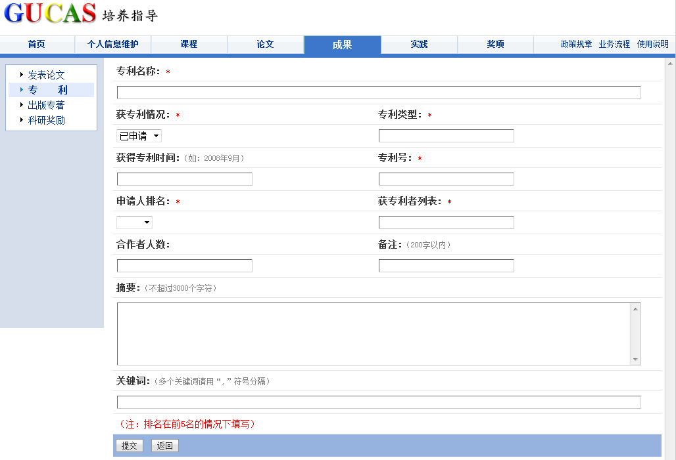
图18 登记专利

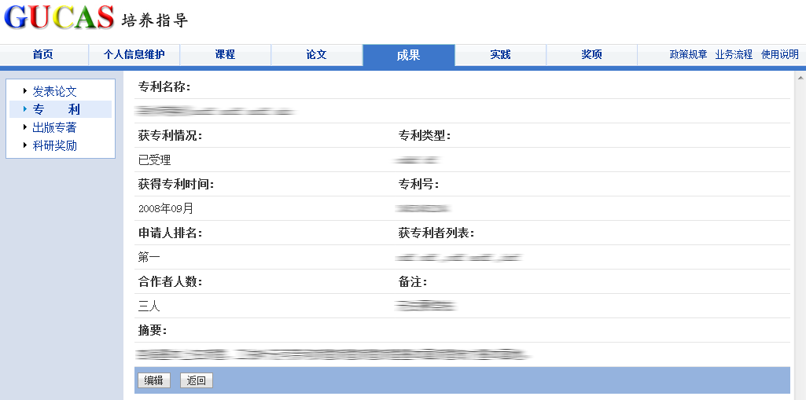
图19 查看、编辑已登记的专利
- 访问路径：成果——专利。
- 用途：学生登记、编辑、删除自己已的专利，查看已登记专利的审核情况
- 操作说明：
- 登记专利（图17）
第一步：填写登记专利的基本信息。
第二步：点击[保存]按钮，保存信息。
- 查看、修改已登记的专利及审核情况（图18）
可以查看已登记的专利，如果未审核，可以进行编辑和删除；如已审核通过，则可以看到审核结果，但不可进行编辑和删除。
注意：如果该专利已审核，学生不能对该专利进行编辑和删除操作。

1.4.3 出版专著
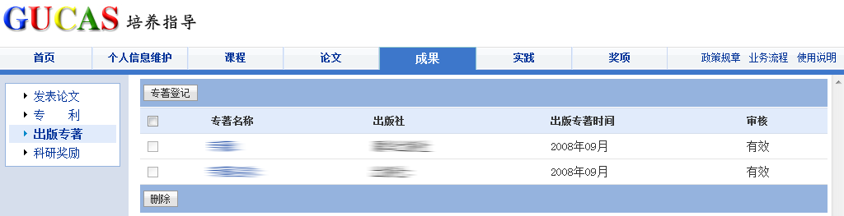
图20 查看出版专著及审核情况
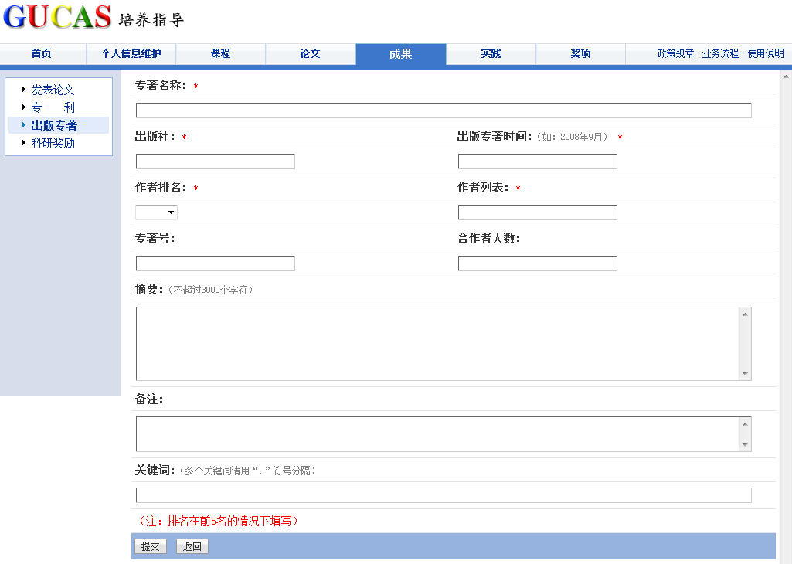
图21 登记出版专著

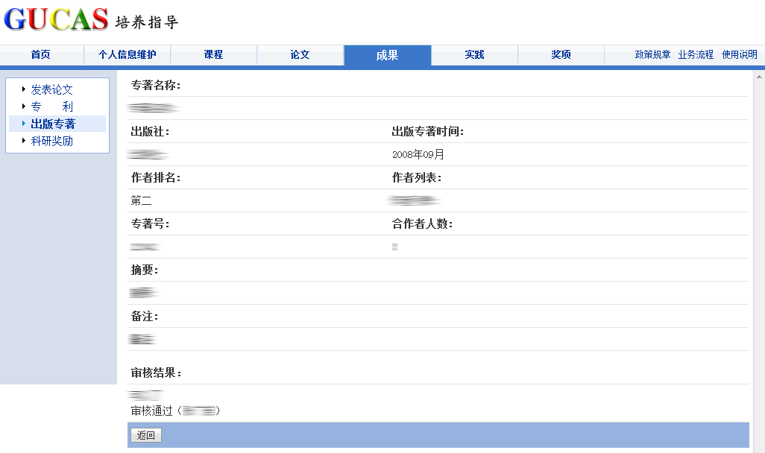
图22 查看、编辑已登记的出版专著
- 访问路径：成果——出版专著。
- 用途：学生登记、编辑、删除自己的出版专著，查看已登记出版专著的审核情况
- 操作说明：
- 登记出版专著（图20）
第一步：填写登记出版专著的基本信息。
第二步：点击[保存]按钮，保存信息。
- 查看、修改已登记的出版专著及审核情况（图21）
可以查看已登记的出版专著，如果未审核，可以进行编辑和删除；如已审核通过，则可以看到审核结果，但不可进行编辑和删除。
注意：如果该出版专著已审核，学生不能对该出版专著进行编辑和删除。

1.4.4 科研奖励
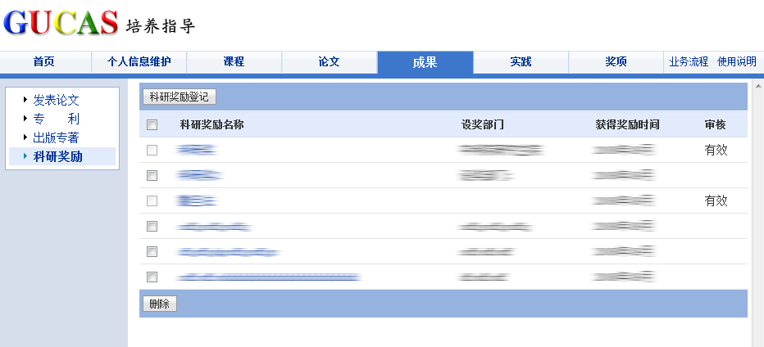
图23 查看科研奖励信息及审核情况
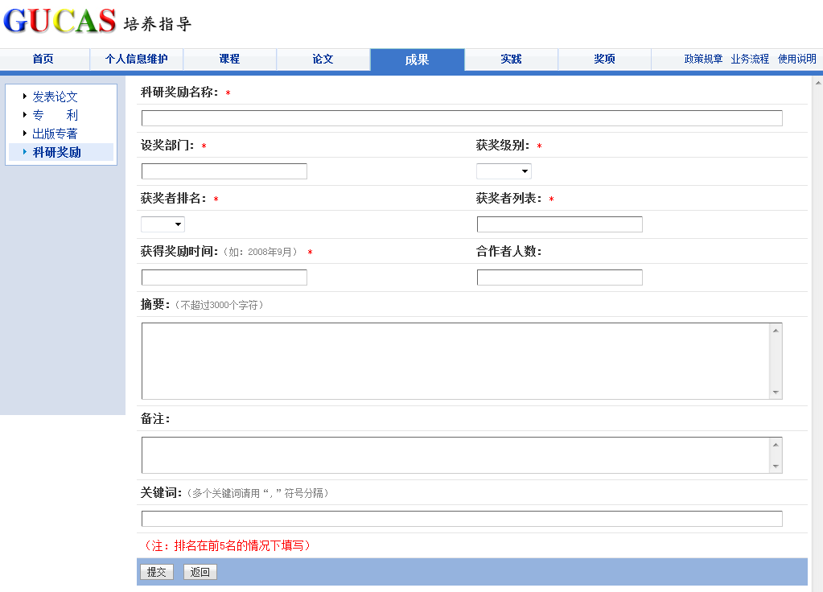
图24 登记科研奖励

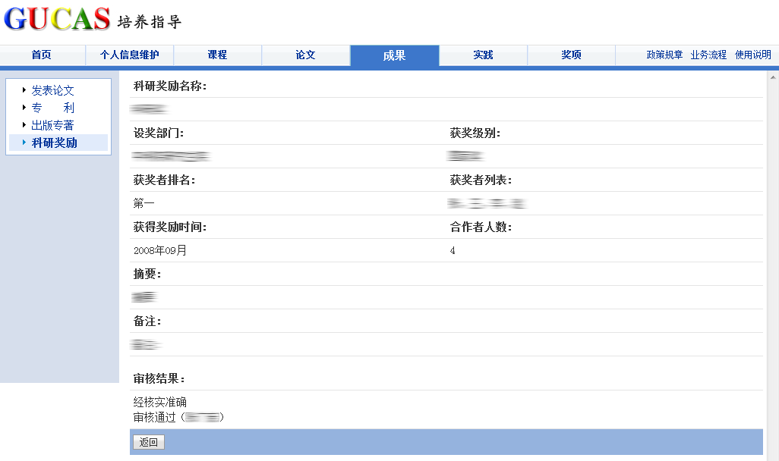
图25 查看、编辑已登记的科研奖励
- 访问路径：成果——科研奖励。
- 用途：学生登记、编辑、删除自己的科研奖励，查看已登记科研奖励的审核情况
- 操作说明：
- 登记科研奖励（图23）
第一步：填写登记科研奖励的基本信息。
第二步：点击[保存]按钮，保存信息。
- 查看、修改已登记的科研奖励及审核情况（图24）
可以查看已登记的科研奖励，如果未审核，可以进行编辑和删除；如已审核通过，则可以看到审核结果，但不可进行编辑和删除。
注意：如果该科研奖励已审核，学生不能对该科研奖励进行编辑和删除。

1.5 实践
实践的填报内容包括本人参与的学术报告和社会实践。导师会对学生填报的实践内容进行审核。审核通过后该信息会在申请答辩和学位评审中显示，对学生拿到学位有着重要的参考价值。

1.5.1 学术报告
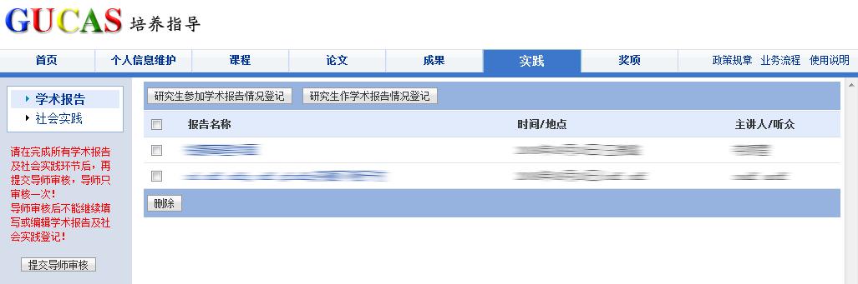
图26 查看学术报告信息及审核情况
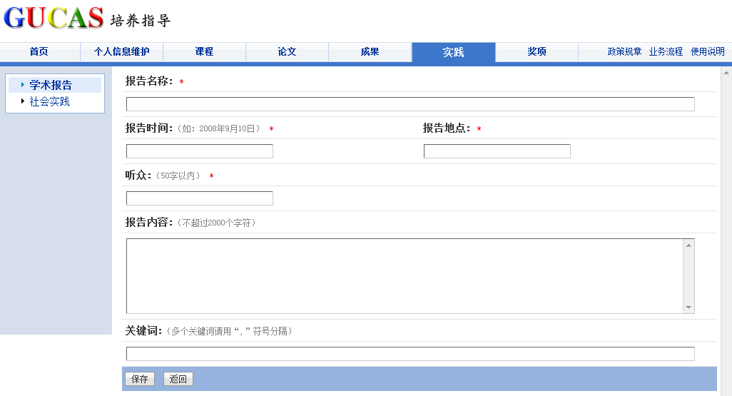
图27 登记学术报告
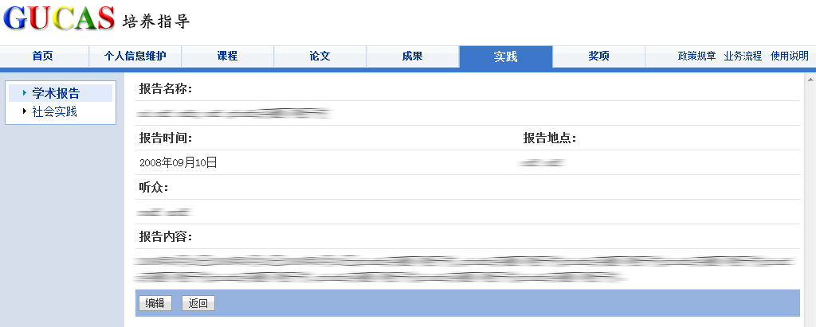
图28 查看、编辑已登记的学术报告
- 访问路径：实践——学术报告（图25）。
- 用途：学生登记、编辑、删除自己已参与的学术报告，查看已登记学术报告的审核情况。
- 操作说明：
- 登记学术报告（图26）
第一步：填写登记学术报告的基本信息。
第二步：点击[保存]按钮，保存信息。
- 查看、修改已登记的学术报告及审核情况（图27）
可以查看已登记的学术报告，如果未审核，可以进行编辑和删除；如已审核通过，则可以看到审核结果，但不可进行编辑和删除。
注意：请在完成所有学术报告及社会实践环节后，再提交导师审核，导师只审核一次；导师审核后不能继续填写或编辑学术报告及社会实践登记。

1.5.2 社会实践
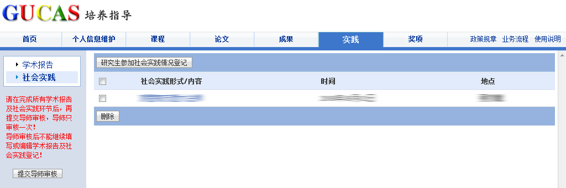
图29 查看社会实践信息及审核情况

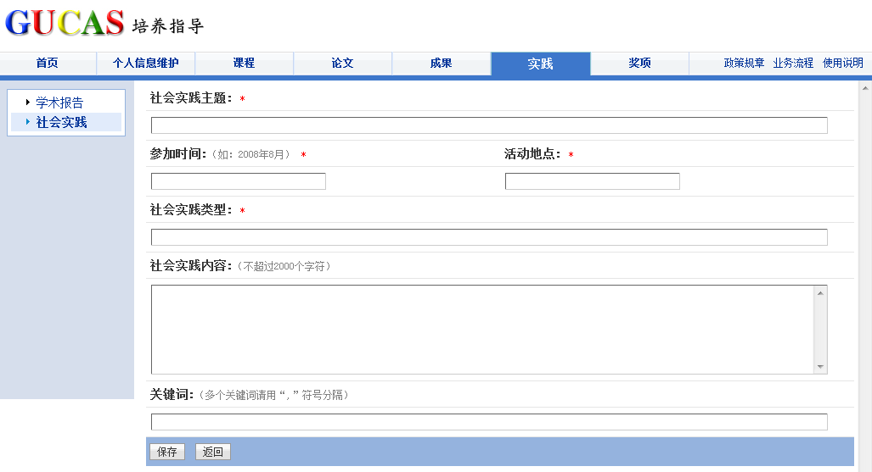
图30 登记社会实践

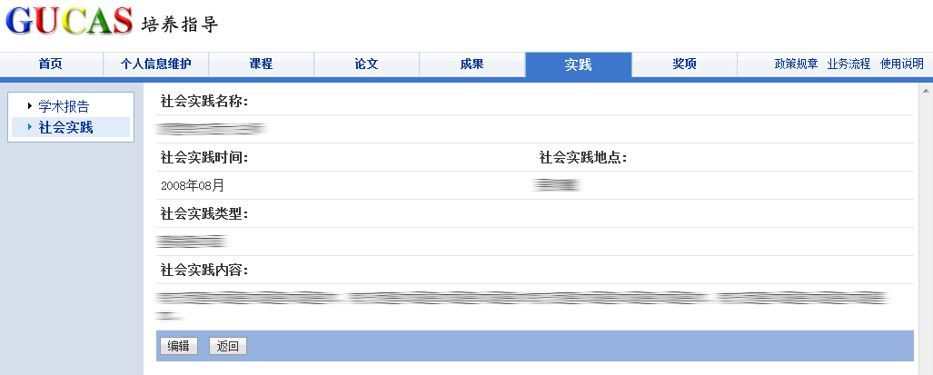
图31 查看、编辑已登记的社会实践
- 访问路径：实践——社会实践（图28）。
- 用途：学生登记、编辑、删除自己已参与的社会实践，查看已登记社会实践的审核情况
- 操作说明：
- 登记社会实践（图29）
第一步：填写登记社会实践的基本信息。
第二步：点击[保存]按钮，保存信息。
- 查看、修改已登记的社会实践及审核情况（图30）
可以查看已登记的社会实践，如果未审核，可以进行编辑和删除；如已审核通过，则可以看到审核结果，但不可进行编辑和删除。
注意：请在完成所有学术报告及社会实践环节后，再提交导师审核，导师只审核一次；导师审核后不能继续填写或编辑学术报告及社会实践登记。

2 导师角色
导师可以通过本系统了解学生的论文工作进展情况、学术和社会实践完成情况，并且及时做出指导或审核。通过网络，导师可以在异地指导不受时间和空间的限制，便于学生和导师之间的交流。

2.1 论文指导
在论文指导中，导师可以对学生的工作计划、开题报告、中期考核、答辩申请以及学生填写的成果、实践等内容进行查看、下载、审核、提交。
如果学生提交了论文指导的发送请求，导师可以在首页工作提醒栏目中看到指导请求提示（如图31）。
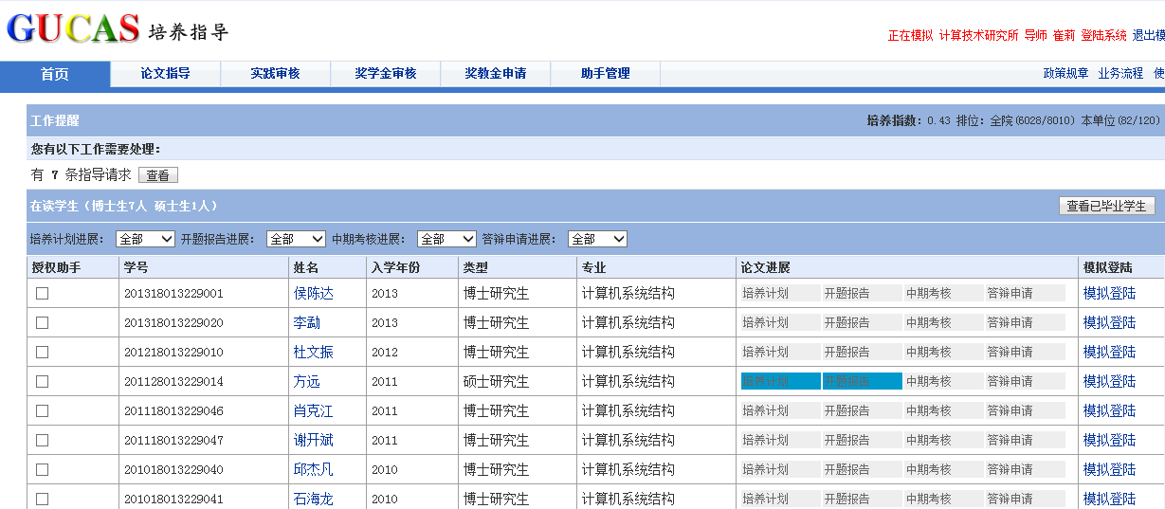
图32 导师工作提醒
点击“查看”按钮（图31），再点击“指导”，进入到相应的页面，填写指导意见。
导师也可以在（图32）中点击学生姓名，查看学生的个人信息及学业情况。在学业情况中点击某项内容，填写指导意见或导师评语（图33）。
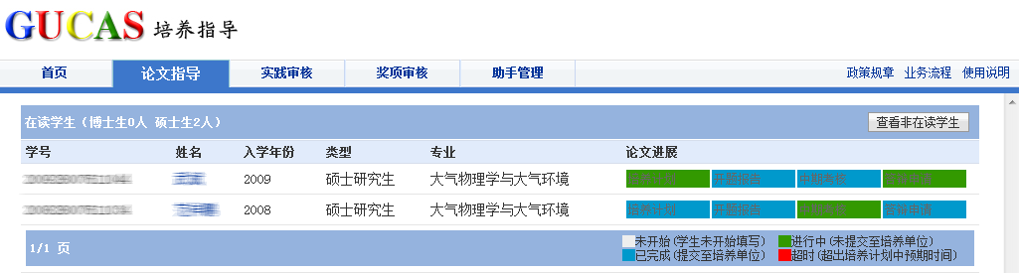
图33 论文指导

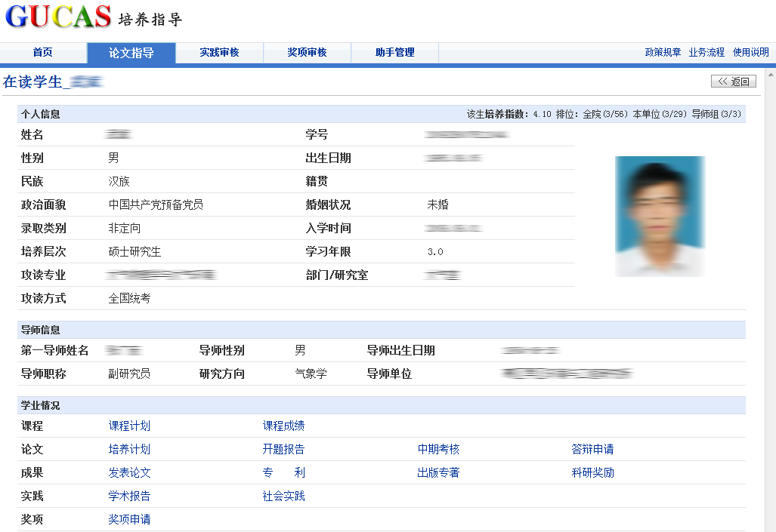
图34查看指导学生的个人基本信息及学业情况

2.1.1 论文
“论文”，主要用于培养计划、开题报告、中期考核和答辩申请阶段的互动（图34）。
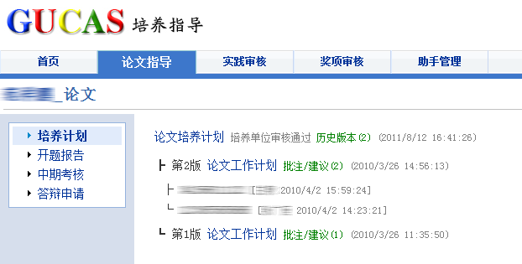
图35查看指导学生的论文进展
导师针对学生提出的请求，填写指导意见（图35）。审核通过后，该项内容提交到培养单位。如果选择退回修订，学生修改后需再提交请求指导。
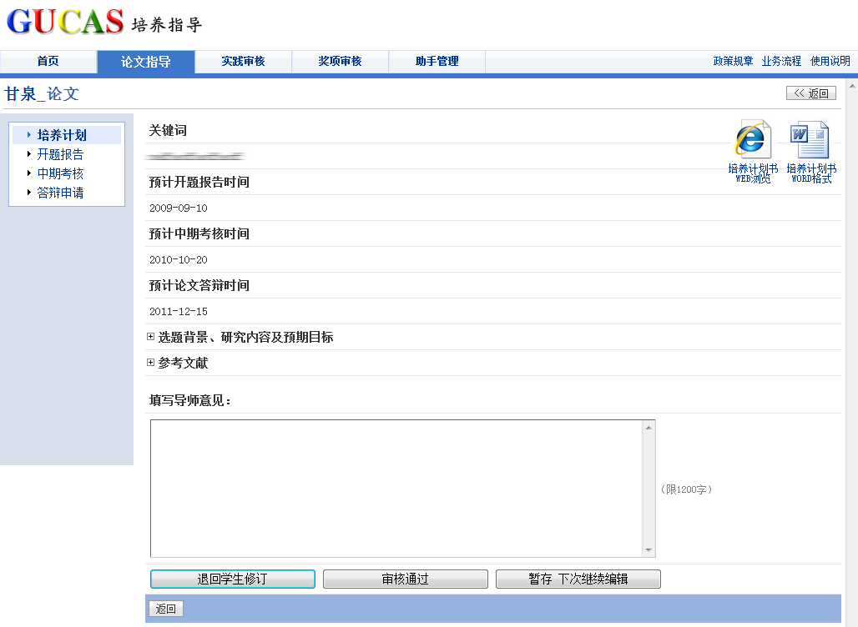
图35指导论文工作与审核
- 访问路径：论文指导——点击学生姓名——选择某项论文工作。
- 用途：查看、指导、审核学生的论文工作。
- 操作说明：
第一步：选择某项论文工作。
第二步：查看论文工作内容，也可网页预览和下载。
第三步：填写指导意见。
第四步：选择点击[退回修订]或[审核通过]按钮。
注意：当选择[退回修订]时，学生可以继续修改该论文工作；当选择[审核通过]时，学生不能对该论文工作进行新的撰写、修改和删除。

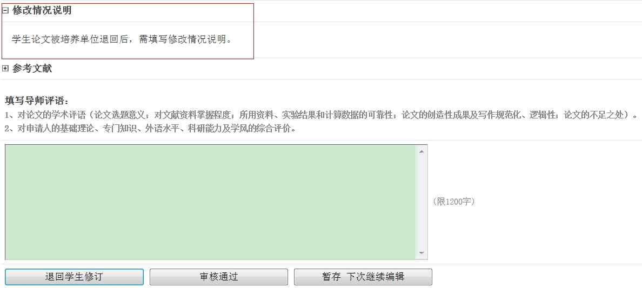
图35.1导师审核论文
当评阅专家对论文有修改意见时。培养单位将修改意见反馈给相应的学生，相应学生再次请求指导的论文会显示修改情况说明（图35.1），导师需要对修改后的论文以及修改情况说明进行审核，审核通过后才能进入答辩阶段。

2.1.2 成果
“成果”，用于导师对学生发表论文、专利、出版专著和科研奖励的审核（图36，37）。
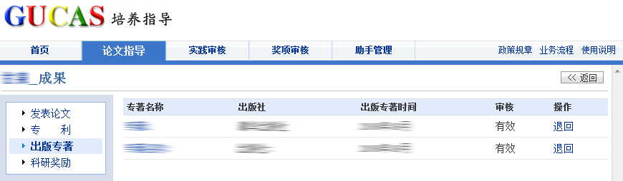
图36 审核学生的成果信息
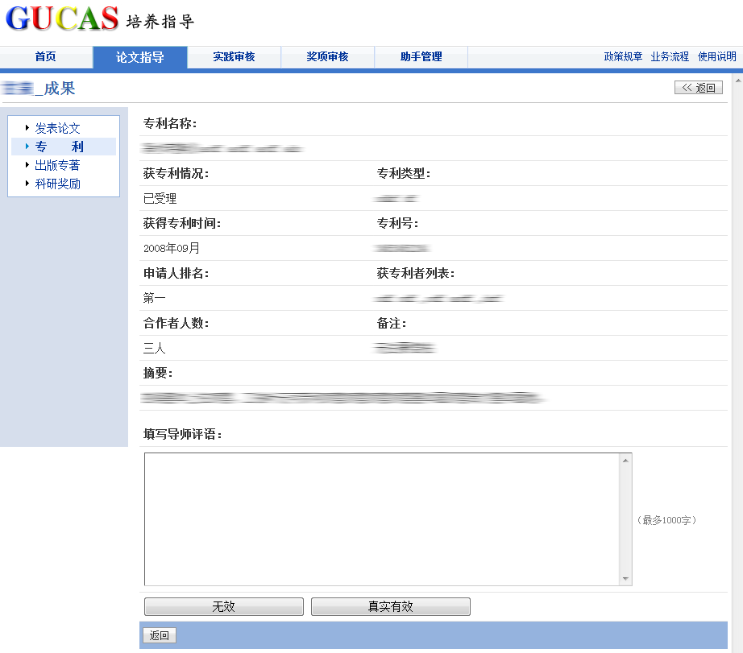
图37审核学生成果
- 访问路径：论文指导——点击学生姓名——选择某项成果
- 用途：查看、审核学生填写的成果。
- 操作说明：
第一步：选择某项成果内容。
第二步：查看成果内容。
第三步：填写审核意见。
第四步：选择点击[真实有效]或[无效]按钮。
注意：当选择[无效]时，学生可以继续修改该成果；当选择[真实有效]时，学生不能对该成果进行修改和删除。

2.2 实践审核
“实践审核”，用于导师对学生学术报告及社会实践的审核（图38），审核“通过”则学生自动获得培养单位设置的相应学分，“不通过”则自动退回给学生修改。
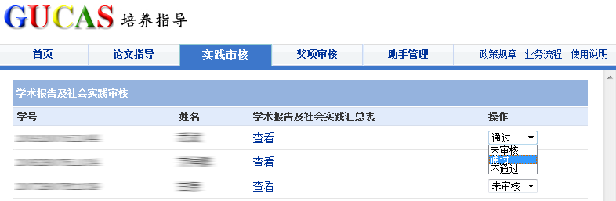
图38实践审核
- 访问路径：实践审核
- 用途：查看学生学术报告及社会实践汇总表并审核。
- 操作说明：
第一步：查看“学术报告及社会实践汇总表”。
第二步：点击操作列下拉列表。
第三步：选择审核结果。
注意：进行审核操作前，培养单位管理干部应提前设置好学术报告及社会实践默认学分，如果未设置，系统会给出相关提示。

2.3 助手管理
助手是指导师所在培养单位的工作人员或者学生本人，能够代导师审核研究生培养必修环节和论文答辩相关信息并填写意见。
导师可以通过培养指导系统赋予助手代为审核的权限，也可以随时收回此权限（图39、图40）。如果是导师所在培养单位的工作人员充当助手，具体的操作界面及说明如下：
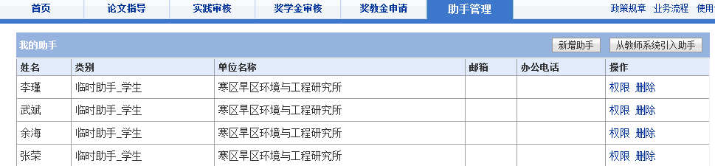
图39助手管理
图40设置助手权限
- 访问路径：助手管理
- 用途：代导师审核研究生培养必修环节和论文答辩相关信息并填写意见；
- 操作说明：
从教师系统引入助手：
第一步：点击“从教师系统引入助手”按钮，选择助手，点击“引入选取的数据”完成助手引入。
第二步：点击我的助手“操作”列“权限”按钮。
第三步：配置助手权限。
如果是学生本人充当导师助手，具体操作界面和说明如下：
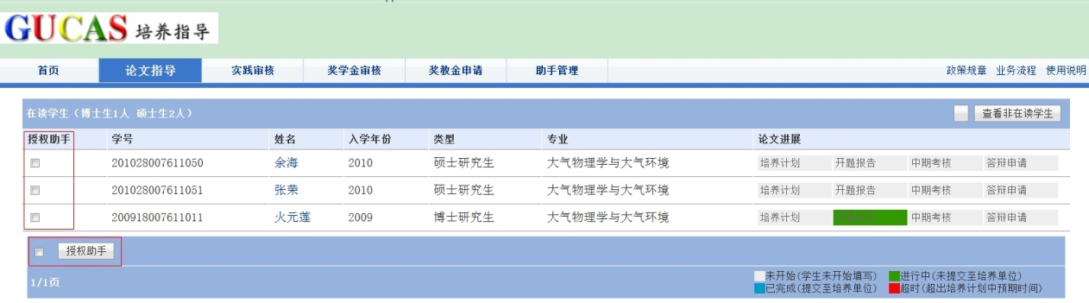
- 访问路径：论文指导
- 用途：设置学生为导师助手。
- 操作说明：
第一步：选中学生授权助手列复选框。
第二步：点击授权助手按钮。
第三步：提示授权成功。
注意：设置为导师助手后，学生可登录系统，通过菜单，论文--论文指导，访问和修改论文。
新增助手
第一步：点击“新增助手”，填写导师助手信息，填写完整后，点击“保存”功能。
第二步：点击我的助手“操作”列“权限”按钮。
第三步：配置助手权限。

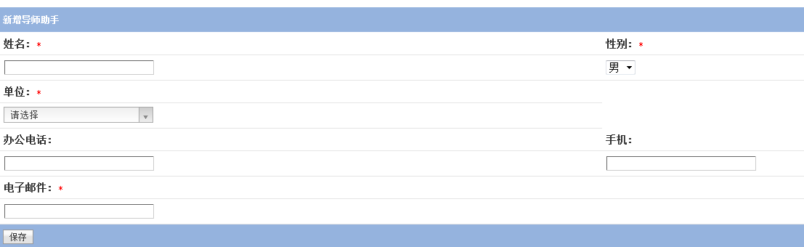

培养管理系统

1 教育干部角色
【简要说明】改版后的系统对原来系统的功能菜单进行了调整。主要调整如下：将专家管理、秘书管理、基本情况中的导师列表、学生列表合并成一类——培养管理；将批次管理合并到学生列表中；将奖项管理、院系管理合并成一类——其他，即菜单调整为：首页/培养管理/必修环节/论文答辩/其他。
培养单位教育管理干部在培养管理系统中主要起到监督和核实的作用。培养单位教育管理干部可以看到本单位所有学生的基本信息、必修环节、论文进展情况，还可以对这些信息进行审核，对论文进展情况及时进行监督。同时可以查看每位导师的指导情况，便于对导师指导工作进行监督。

1.1 培养管理

1.1.1 学生列表
点击“查看学生列表”，所有在读学生均会出现在列表中（图45）。
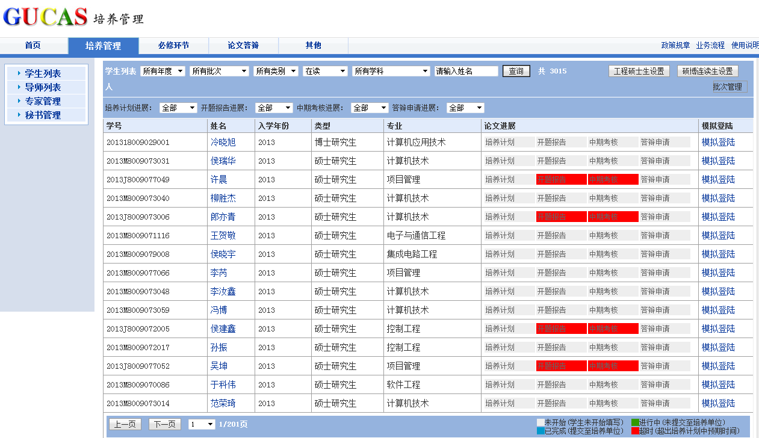
图45查看本单位学生列表
无论哪种方式，点击学生姓名，就可查看该学生培养情况（图46）。
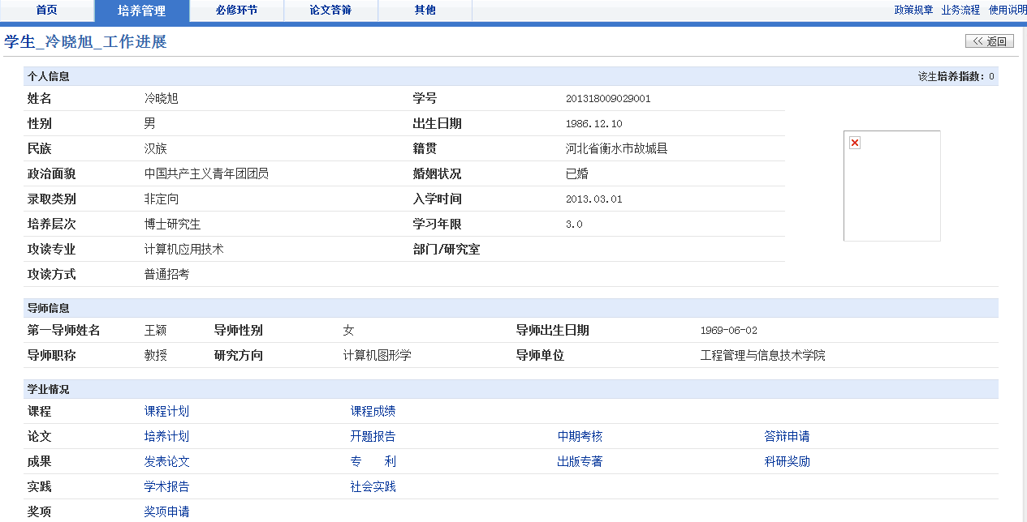

图46查看某学生的培养情况
- 访问路径：培养管理-学生列表
- 用途：查看学生的培养情况。

批次管理
访问路径：学生列表-批次管理
该功能可以创建、管理批次并为该批次挑选学生，批次创建好后可以在必修环节及论文答辩模块通过批次快速筛选学生（图41）。

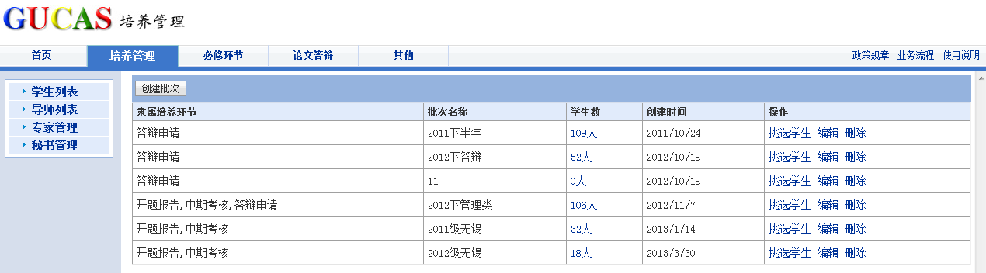
图41批次管理
创建批次：点击“创建批次”按钮（图41），在弹出的窗口内填写批次名称并选择隶属培养环节，点击“保存”按钮完成批次创建（图42）。
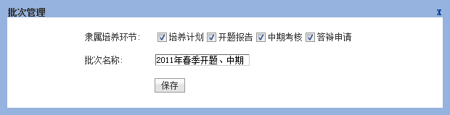
图42创建一个批次
挑选学生：点击新建批次操作列的“挑选学生”按钮（图41），选择该批次的学生，点击“将选中的学生添加到该批次”按钮完成挑选学生（图43）
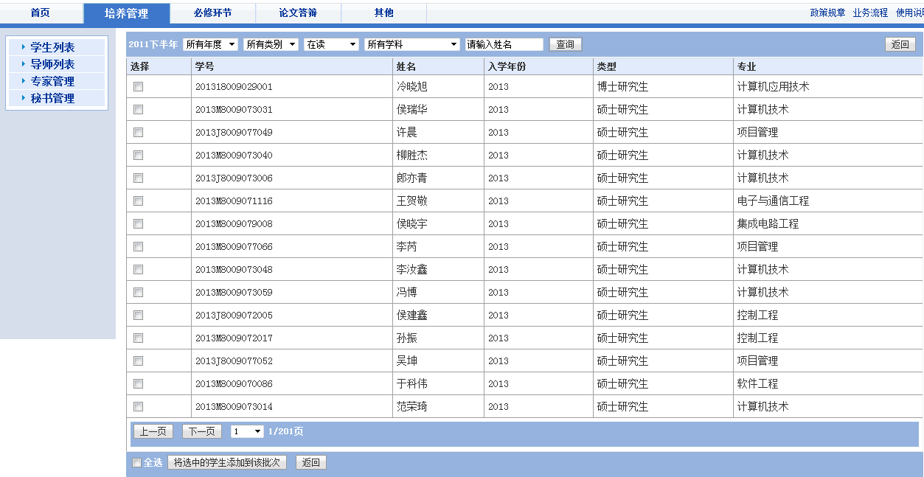
图43为新创建的批次挑选学生
注意：删除批次后不能恢复，请谨慎操作。

1.1.1.2 硕博连读生设置
对于某些培养单位的硕博连读生，硕士阶段开题通过后博士阶段不需要重新开题的情况，培养单位可以在“硕博连读生设置”内选择使用硕士阶段开题内容、成绩的硕转博学生，培养单位设置后，在该类学生的答辩申请及学位系统调取培养信息时将自动调取硕士阶段开题内容、成绩。
路径：学生列表-硕博连读生设置
点击“硕博连读生设置”，本单位所有硕博连读生会出现在列表中
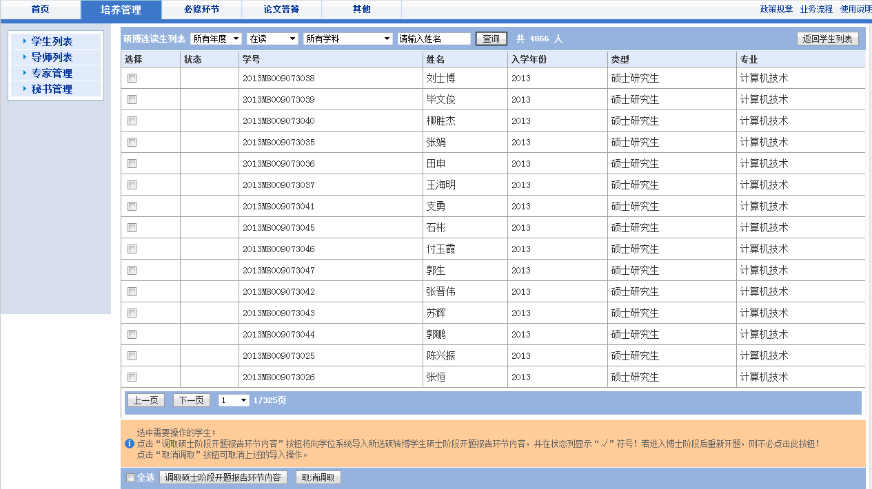

选择需要操作的学生，点击“调取硕士阶段开题报告环节内容”按钮，设置成功后会在状态列显示“√”符号；点击“取消调取”按钮可取消上述的操作（图47）。

1.1.1.3 工程硕士生设置
路径：学生列表-工程硕士生设置
对于工程硕士类学生默认需要双导师审核，如果这里设置为单导师，只需一位导师审核即可。
点击“工程硕士生设置”，本单位所有工程硕士生会出现在列表中
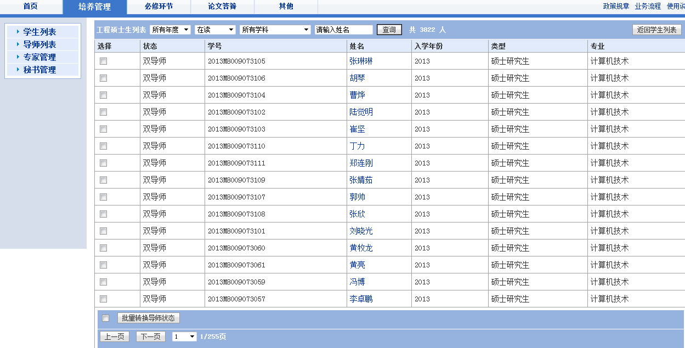

图47.1工程硕士生设置
选择需要操作的学生，点击“批量转换导师状态”（如图47.1），完成设置。

1.1.2 导师列表
根据导师列表查找学生：点击导师姓名，可以看到他指导的所有学生培养情况（图44）。
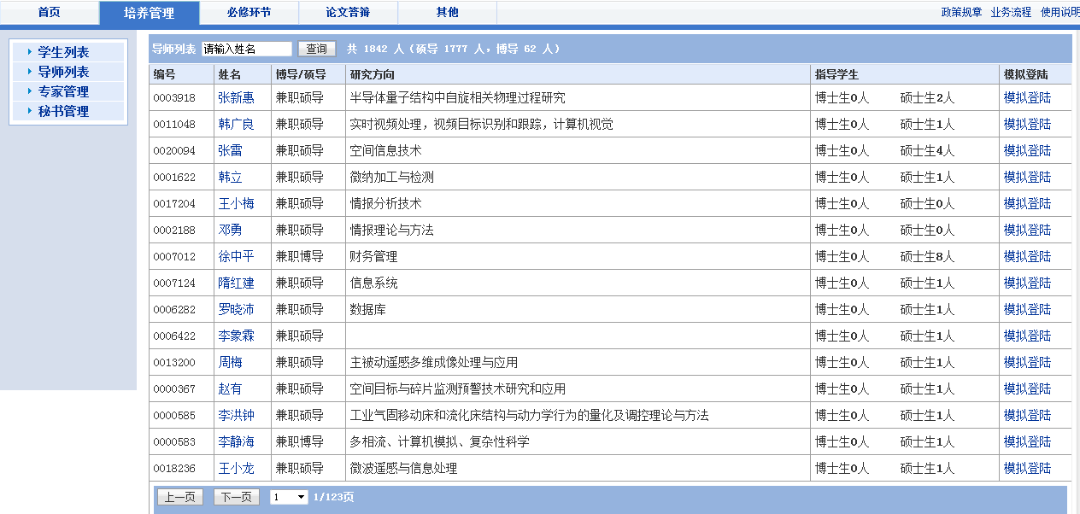
图44查看本单位导师列表
模拟登陆：点击“模拟登陆”，可以模拟导师角色登陆系统，以该导师身份进行操作。

1.1.3 专家管理
该功能可以维护管理奖项评审专家、论文评阅专家、学位论文答辩委员会成员等专家的基本信息。只有在“专家管理”列表内显示的人员才会出现在“必修环节”或“论文答辩”环节内作为专家使用。专家的信息可以从教师系统中引入，也可以进行手工增加（图80）。
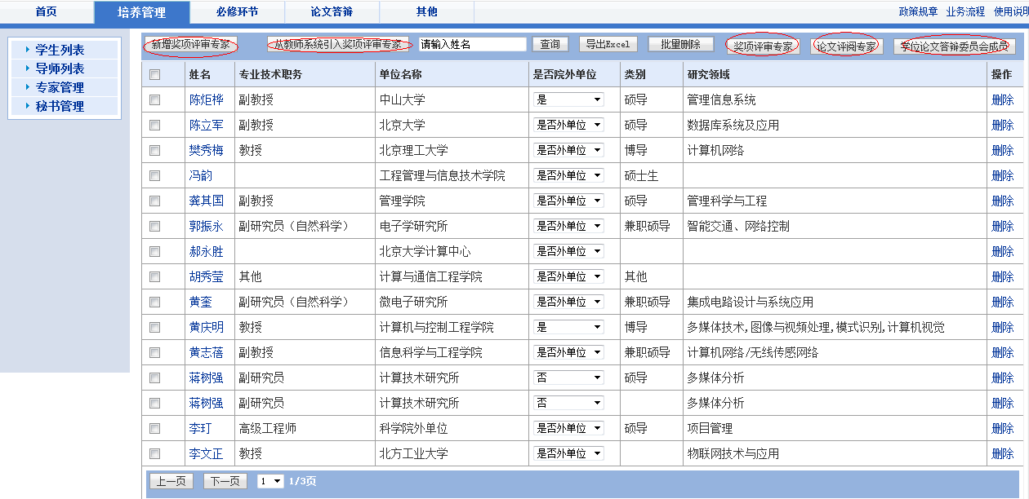
图80维护专家基本信息
专家类型切换：专家管理默认显示“奖项评审专家”列表，点击顶部右侧“奖项评审专家”、“论文评阅专家”、“学位论文答辩委员会成员”任一按钮切换到相关专家列表。
引入专家：在图80点击顶部左侧“从教师系统引用”按钮，系统加载本单位在教师系统中备案的导师信息。勾选需要引入的专家，点击“引入选取的数据”。也可以通过姓名、研究领域、工作单位、学科等条件模糊查询（图81）。
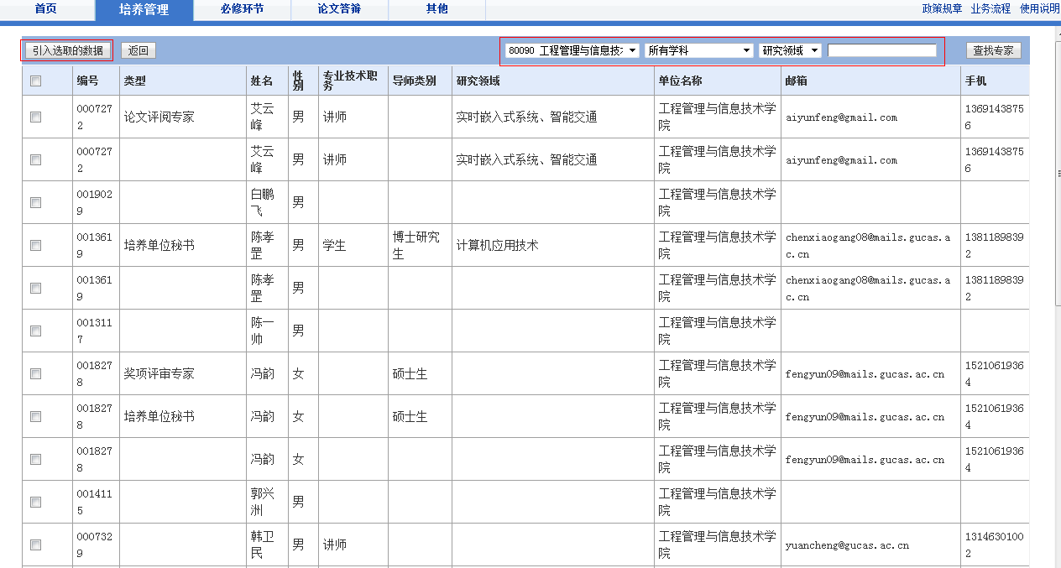
图81从教师系统引入专家
手工新增专家：在图80中点击“新增专家”按钮，录入专家信息，点击“保存”按钮完成新增操作（图82）。
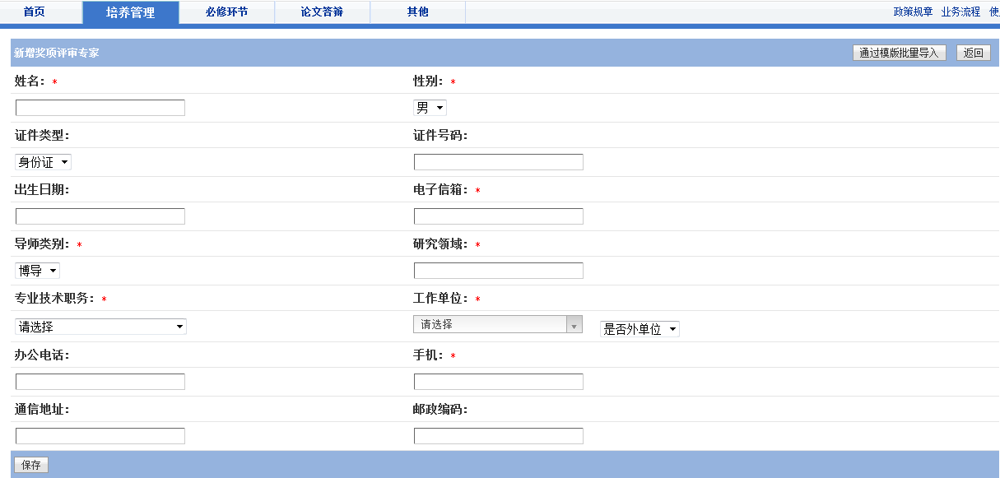
图82新增专家

1.1.4 秘书管理
该功能可以维护、管理考核秘书与答辩秘书的基本信息。只有在“秘书管理”列表内显示的人员才会出现在“必修环节”或“论文答辩”环节内作为秘书使用。秘书的信息可以从教师系统或者学籍系统中引入，也可以进行手工增加（图83）。
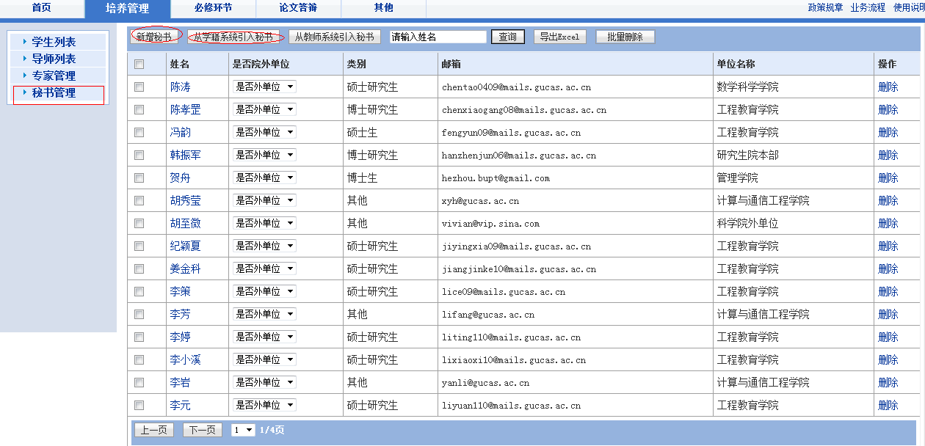
图83维护秘书基本信息
引入秘书：在图83点击顶部左侧“从教师系统引入秘书”按钮、“从学籍系统引入秘书”，系统加载本单位在教师系统或者学籍系统中的人员信息。勾选需要作为秘书的人员，点击“引入选取的数据”。也可以通过姓名、研究领域、学科、单位进行查询（图84）。
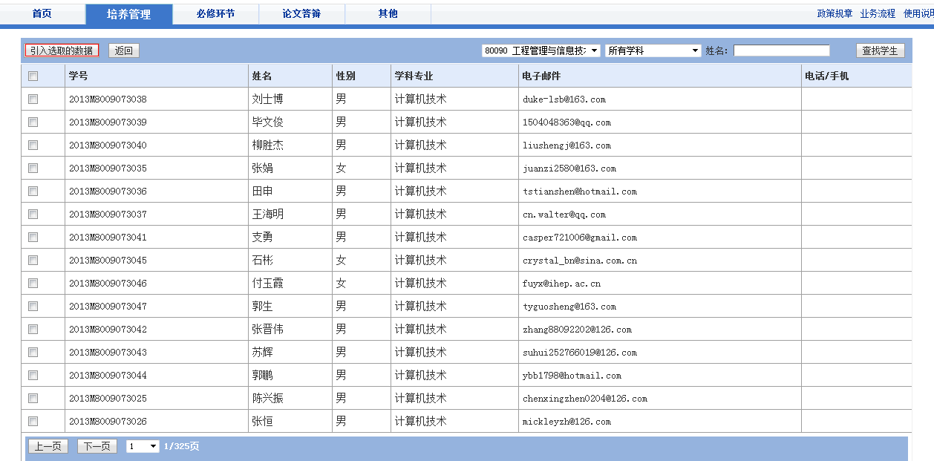
图84从教师系统、学籍系统引入秘书
手工新增秘书：在图80点击“新增秘书”按钮，录入秘书信息，点击“保存”按钮完成新增操作（图85）。
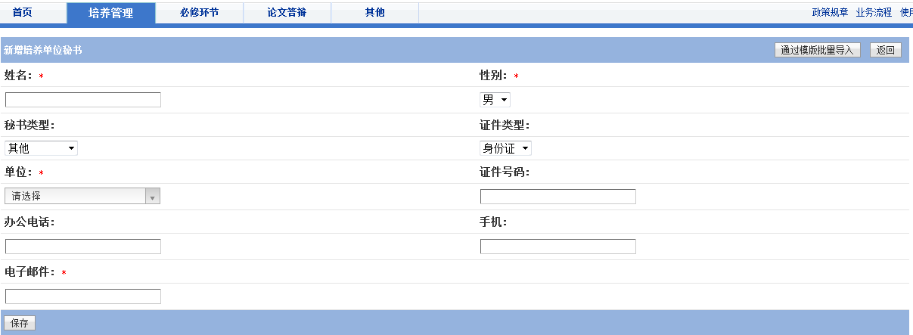
图85新增秘书

1.2 必修环节
该功能可以查询和统计出每个培养环节中通过审核的学生情况，设置必修环节默认学分，以及进行相关审核操作（图48）。
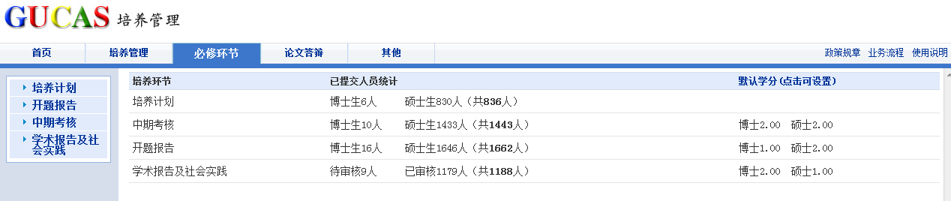
图48查看本单位培养工作各阶段的进展情况
设置必修环节默认学分：在图48中点击“默认学分”，会弹出“必修环节默认学分设置”窗口（图49），填写完毕点击“更新”按钮完成设置。
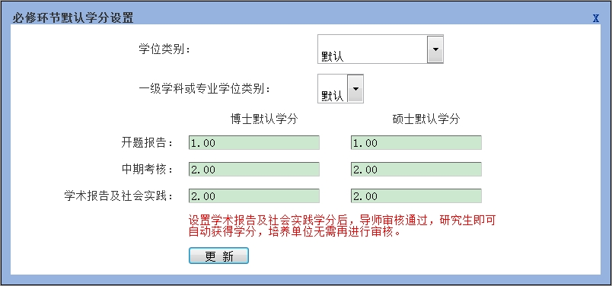
图49设置必修环节默认学分
注意：必须先设置好“学术报告及社会实践学分”，导师才能审核。导师审核通过后研究生自动获得学分，培养单位无需再进行审核。一级学科或专业学位学分未设置的情况下，系统自动使用默认学分。

1.2.1培养计划
在图48中点击“培养计划”，查看导师已经审核通过的培养计划。并可以导出培养计划汇总表。
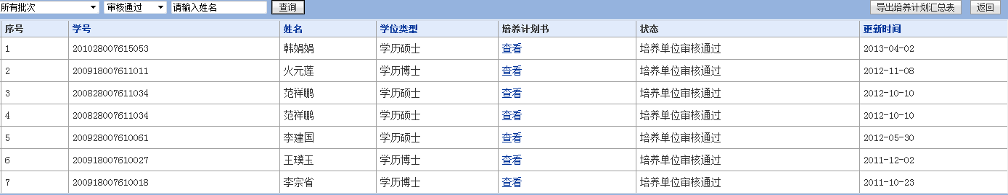
图50查看本单位学生培养计划的进展情况
注意：如果导师意见填写有误需要修改，可由培养单位教育干部从基本情况—学生列表中选择相应学生的培养计划，点击导师意见旁的“编辑”图标进行修改。

1.2.2开题报告
在图48中点击“开题报告”，浏览已经提交到培养单位的开题报告，教育干部审核开题报告，审核通过后组织开题考核。开题考核阶段的过程数据，可以由教育干部维护，也可以由教育干部指定的考核秘书维护。
（1）教育干部审核开题资格：勾选需要操作的学生，选择“同意开题”或“不同意开题”（图51）。如不同意开题，开题报告返回给学生，学生修改后再提交导师，导师审核通过后培养单位再次进行审核。
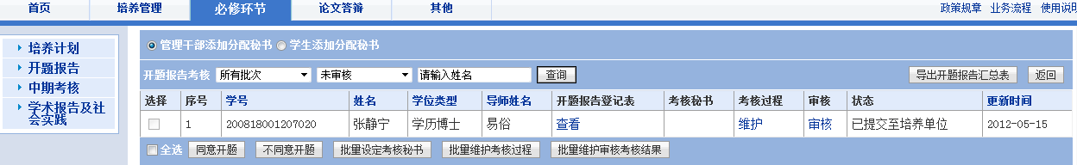
图51查看本单位学生开题报告的进展情况
注意：如果导师意见填写有误需要修改，可由培养单位教育干部从基本情况—学生列表中选择相应学生的开题报告，点击导师意见旁的“编辑”图标进行修改。
（2）系统提供了两种添加分配秘书的方式：一种是管理干部添加分配秘书，若选择这种方式，教育干部勾选同意开题的学生，点击“批量设定考核秘书”按钮（图51），在弹出的窗口内选择考核秘书，点击“确定”完成操作（图52）。另一种是由学生添加分配秘书，若选择这种方式，学生添加秘书后，管理干部需要审核学生添加的考核秘书，教育干部勾选同意开题的学生，点击“批量审核考核秘书”审核学生添加的秘书即可。
图52批量设定考核秘书
注意：如果考核秘书没有显示在列表内，请在秘书管理模块内维护，具体操作参看秘书管理。
（3）教育干部维护考核过程：进入开题考核阶段后，点击考核过程列“维护”按钮（图51），在弹出的窗口内填写考核小组及考核过程，完成指定学生的考核过程维护（图55）。
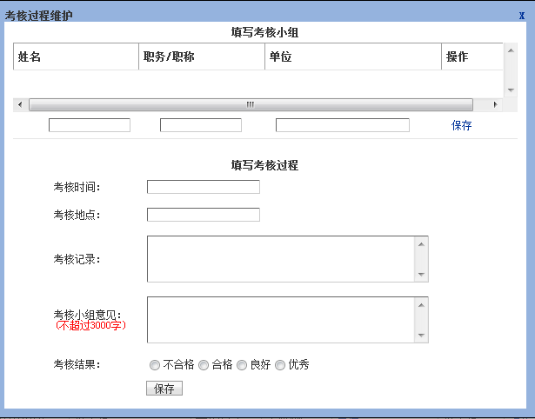
图55维护考核过程
注意：如果为学生设定了考核秘书，该操作可以由考核秘书完成，具体操作请参看“考核秘书角色”章节。
（4）培养单位审核：进入开题考核阶段后，点击审核列“审核”按钮（图51），在弹出的窗口内，点击“通过”或“未通过”按钮，完成培养单位审核操作（图56）。如点击“未通过”按钮，开题报告返回给学生，学生修改后再提交导师，导师审核通过后培养单位再次进行审核。
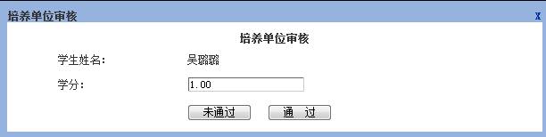
图56填写培养单位意见
注意：教育干部应在审核开题资格阶段，审核个人资料、登记表内容及导师意见等，如不符合要求应在本阶段退回学生修改，进入开题考核阶段后将不能退回。如果不审核开题资格直接设定考核秘书，系统会自动设为“同意开题”。

1.2.3中期考核
在图48中点击“中期考核”，浏览已经提交到培养单位的中期报告，教育干部审核中期报告，审核通过后组织中期考核。中期考核阶段的过程数据，可以由教育干部维护，也可以由教育干部指定的考核秘书维护。
（1）教育干部审核中期资格：勾选需要操作的学生，选择“同意中期”或“不同意中期”（图57）。如不同意中期，中期报告返回给学生，学生修改后再提交导师，导师审核通过后培养单位再次进行审核。
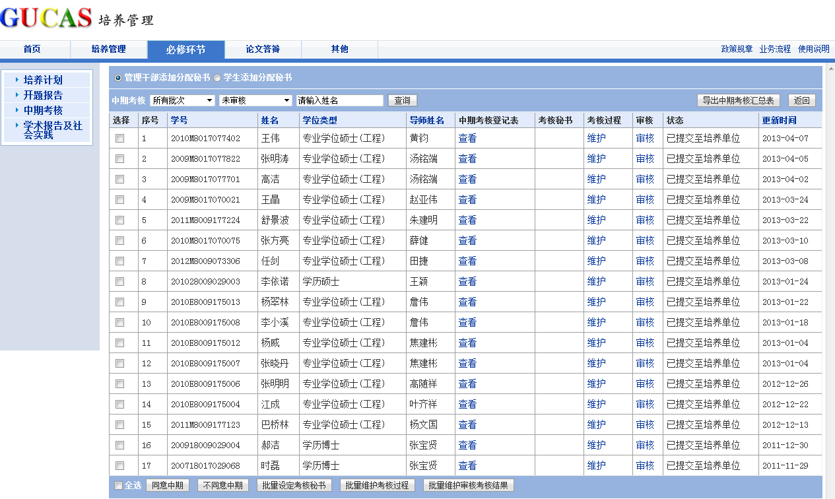
图57查看本单位学生中期报告的进展情况
注意：如果导师意见填写有误需要修改，可由培养单位教育干部从基本情况—学生列表中选择相应学生的中期考核，点击导师意见旁的“编辑”图标进行修改。
（2）系统提供了两种添加分配秘书的方式：一种是管理干部添加分配秘书，若选择这种方式，教育干部勾选同意中期的学生，点击“批量设定考核秘书”按钮（图51），在弹出的窗口内选择考核秘书，点击“确定”完成操作（图57）。另一种是由学生添加分配秘书，若选择这种方式，学生添加秘书后，管理干部需要该页面审核学生添加的考核秘书，教育干部勾选同意开题的学生，点击“批量审核考核秘书”审核学生添加的秘书即可。
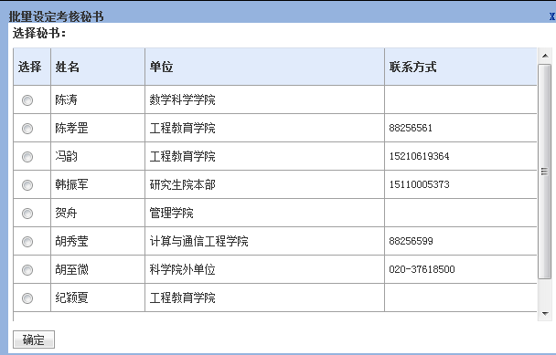
图58批量设定考核秘书
注意：如果考核秘书没有显示在列表内，请在秘书管理模块内维护，具体操作参看秘书管理。
（3）教育干部维护考核过程：进入中期考核阶段后，点击考核过程列“维护”按钮（图57），在弹出的窗口内填写考核小组以及考核过程，完成指定学生的考核小组及考核过程维护（图61）。
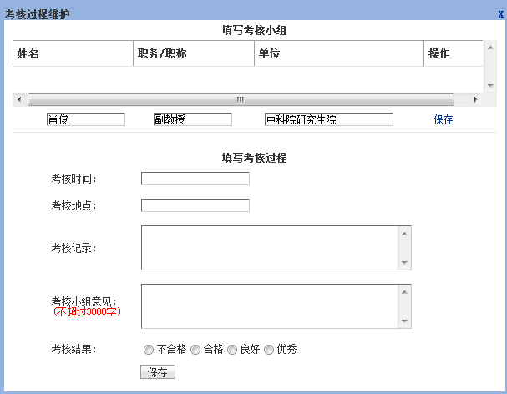
图61维护考核过程
注意：如果为学生设定了考核秘书，该操作可以由考核秘书完成，具体操作请参看“考核秘书角色”章节。
（4）培养单位审核：进入中期考核阶段后，点击审核列“审核”按钮（图57），在弹出的窗口内，点击“通过”或“未通过”按钮，完成培养单位审核操作（图62）。如点击“未通过”按钮，中期报告返回给学生，学生修改后再提交导师，导师审核通过后培养单位再次进行审核。
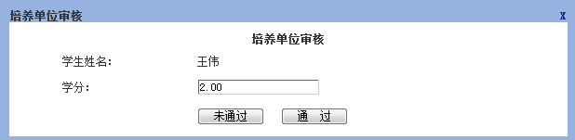
图62填写培养单位意见
注意：教育干部应在审核中期资格阶段，审核个人资料、登记表内容及导师意见等，如不符合要求应在本阶段退回学生修改，进入中期考核阶段后将不能退回。如果不审核中期资格直接设定考核秘书，系统会自动设为“同意中期”。

1.2.4学术报告及社会实践
在图48中点击“学术报告及社会实践”，浏览学生的学术报告及社会实践汇总表内容，查看审核状态（图63）。
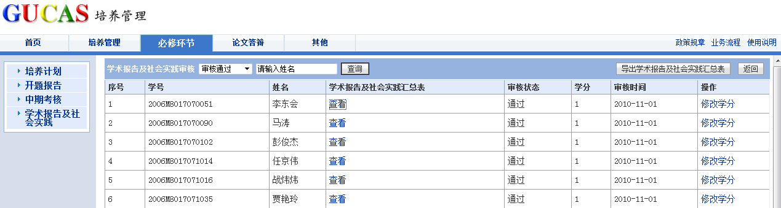
图63查看本单位学生的学术报告和社会实践情况
注意：此环节不需要培养单位审核，导师审核通过后学生会自动获得培养单位设置的学分，关于学分设置请参看本章“设置必修环节默认学分”介绍。

1.3 论文答辩
该功能可以查询和统计出以提交论文申请答辩的学生，包括答辩资格审核、答辩秘书聘请、学位论文评阅和学位论文答辩等操作（图64）。
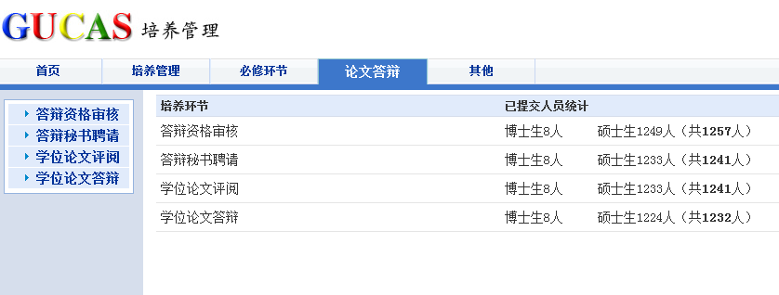
图64论文答辩涉及的操作

1.3.1答辩资格审核
在图64中点击“答辩资格审核”，进入答辩资格审核环节（图65）。点击（状态栏显示已提交至研究室、院系前面的）“审核”，填写培养单位审核意见（图66）。如果培养单位审核“未通过”，则答辩申请退回给学生，学生需修改后再提交导师，导师审核通过后再进入培养单位。
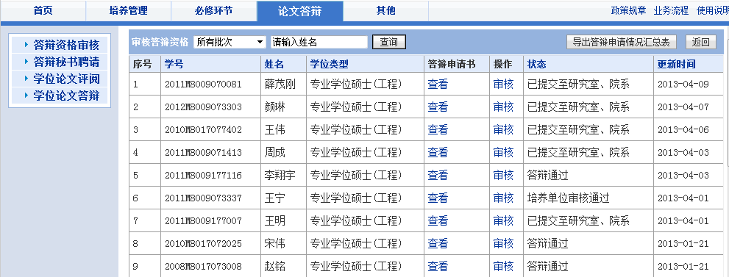
图65审核答辩资格
注意：如果导师意见填写有误需要修改，可由培养单位教育干部从培养管理—学生列表中选择相应学生的答辩申请，点击导师意见旁的“编辑”图标进行修改。
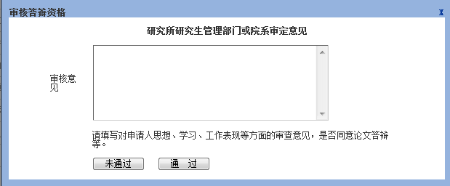
图66填写答辩资格审核意见

1.3.2答辩秘书聘请
在图64中点击“答辩秘书聘请”，进入答辩秘书聘请环节。
系统提供了两种添加分配秘书的方式：一种是管理干部添加分配秘书，若选择这种方式，教育干部勾选同意答辩的学生，点击“批量设定答辩秘书”按钮（图67），在弹出的窗口内选择答辩秘书，点击“确定”完成操作（图68）。另一种是由学生添加分配秘书，若选择这种方式，学生添加秘书后，管理干部需要在该页面审核学生添加的答辩秘书，教育干部勾选同意答辩的学生并已添加了答辩秘书前面的复选框，点击“批量审核答辩秘书”审核学生添加的秘书即可。
对于答辩资格审核通过的学生，由答辩秘书维护答辩过程中的数据，也可以自己维护答辩过程数据（图67）。教育干部自己维护答辩过程数据则跳过该项，直接进入“学位论文评阅”环节。
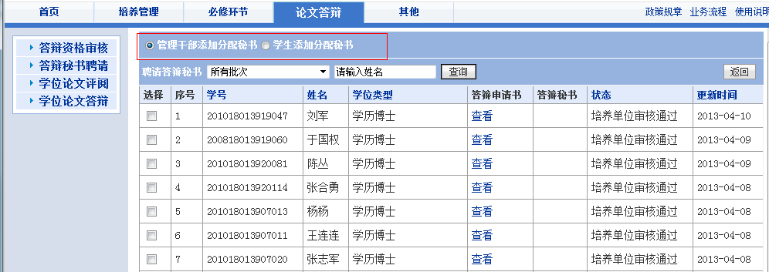
图67聘请答辩秘书环节
批量设定答辩秘书：勾选需要操作的学生，点击“批量设定答辩秘书”按钮，在弹出的窗口内选择答辩秘书，点击“确定”完成操作（图68）。
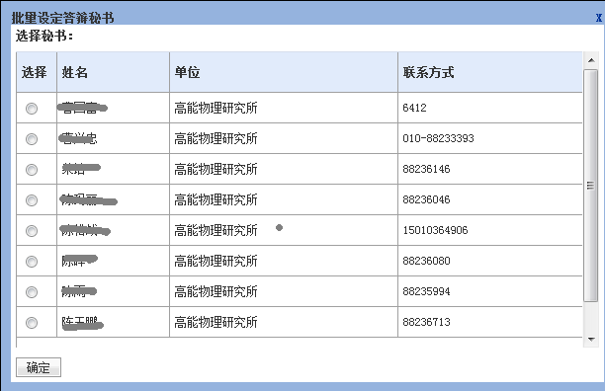
图68设定答辩秘书
批量审核答辩秘书：当教育管理干部选择学生添加分配秘书时，学生添加的答辩秘书则显示在答辩秘书一栏中，管理干部勾选该栏前面的的复选框，点击批量审核答辩秘书即可。
注意：如果答辩秘书没有显示在列表内，请在秘书管理模块内维护，具体操作参看秘书管理。

1.3.3学位论文评阅
在图64中点击“学位论文评阅”，进入学位论文评阅环节（图69）。
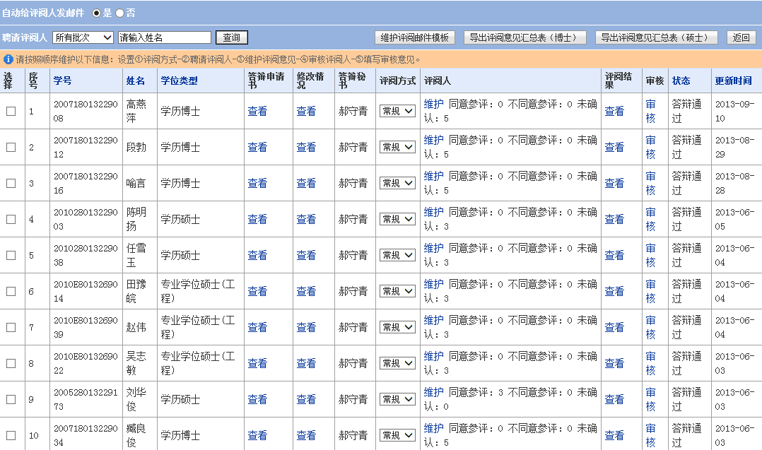
图69学位论文评阅
选择评阅方式：点击图69评阅方式列下拉列表选择评阅方式，常规、单盲、双盲，默认为常规评阅方式。
维护评阅人：点击图69评阅人列“维护”按钮，弹出维护论文评阅人窗口（图70）。点击“增聘论文评阅人”按钮，选择论文评阅人（图71）。此处显示可供选的专家在专家管理中维护，具体内容参看专家管理。
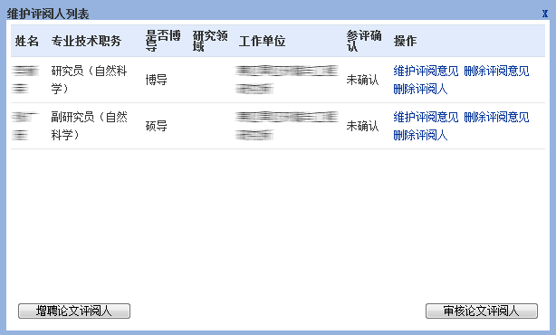
图70添加论文评阅人
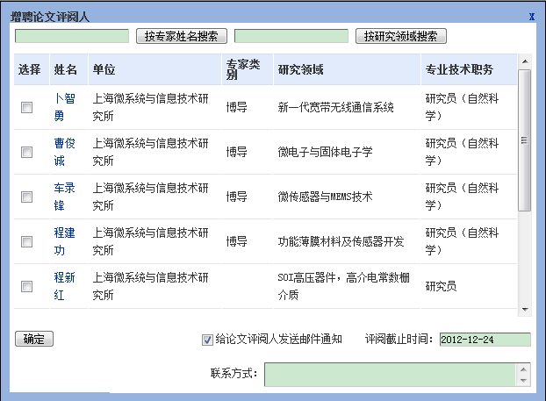
图71选择论文评阅人
注意：可以通过“批量指定论文评阅人”操作，同时为多名学生指定评阅人（图72）。

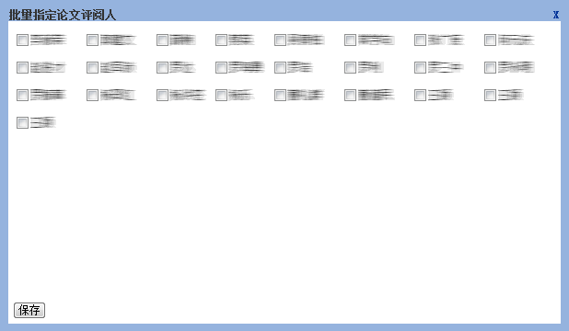
图72批量指定论文评阅人
选定论文评阅人后，点击“审核论文评阅人”，填写培养单位学位评定委员会对论文评阅人的审核意见（图73）。还可以再点击“维护评阅意见”，输入论文评阅人的意见。论文评审意见也可以由论文评阅人本人填写，详细内容论文评阅人角色。
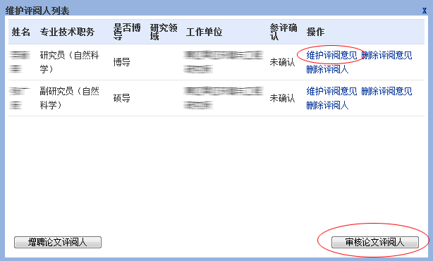
图73审核论文评阅人
【说明】
针对博士研究生：
- 增加关于“学术道德评价”的功能菜单，如果评阅专家在评价意见中选择“是”，则需要填写“具体说明存在的问题”，并且如果选择“是”，则不能填写下面的评阅意见；如果选择“否”，则必须填写下面的评阅意见。
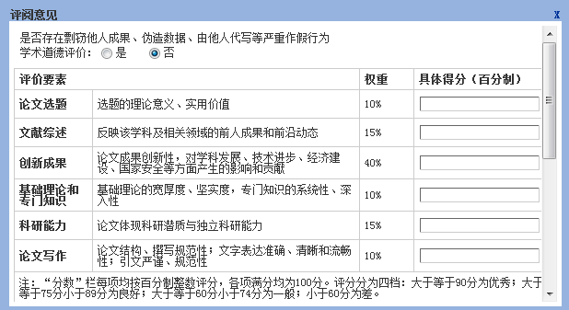
维护评阅意见
论文评阅阶段，系统给评阅人发送邮件告知用户名和密码时，提示评阅人回复是否能够参与论文评阅，如果是，评阅人点击“能够参与评阅”，如果不能参与，评阅人点击“不能参与评阅”。评阅人反馈的是否参与评阅信息能够及时在培养系统中反映，便于培养单位及时掌握信息。
论文评阅阶段最后一项工作就是审核，在图69中，点击审核列“审核”按钮，选择培养单位是否同意答辩（图74）点击“保存”按钮完成审核操作。如果培养单位选择“不同意”，答辩申请将退回学生，学生需要重新进行答辩申请。
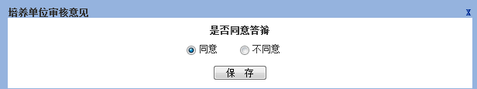
图74是否同意答辩
如果评阅专家对论文提出修改意见，培养单位应将修改意见反馈给相应学生，可在系统中选择“不同意”，如图（图74.1），培养单位填写修改意见，反馈给相应的学生进行修改，学生填写论文评阅后修改情况并上传修改后的论文，提交导师，导师审核通过后直接进入答辩环节。
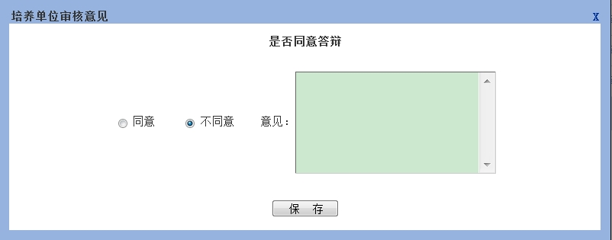
图74.1不同意答辩
具体流程：当评阅专家对论文提出修改意见，培养单位选择“不同意”后，会在右侧显示意见栏（如图74.1），培养单位需填写对论文的修改意见后点击保存退回给学生。
学生在收到被退回的论文时，可看到培养单位的修改意见。对论文修改完成后，还需填写修改情况说明、上传修改后的论文，并提交至导师。（具体操作请查看学生角色章节）
导师可查看到培养单位反馈的修改意见，以及学生修改后的论文及对论文的修改情况说明，当审核通过后，可直接进入答辩环节。（具体操作请查看导师角色章节）

1.3.4学位论文答辩
在图64中点击“学位论文答辩”，进入论文答辩环节（图75）。
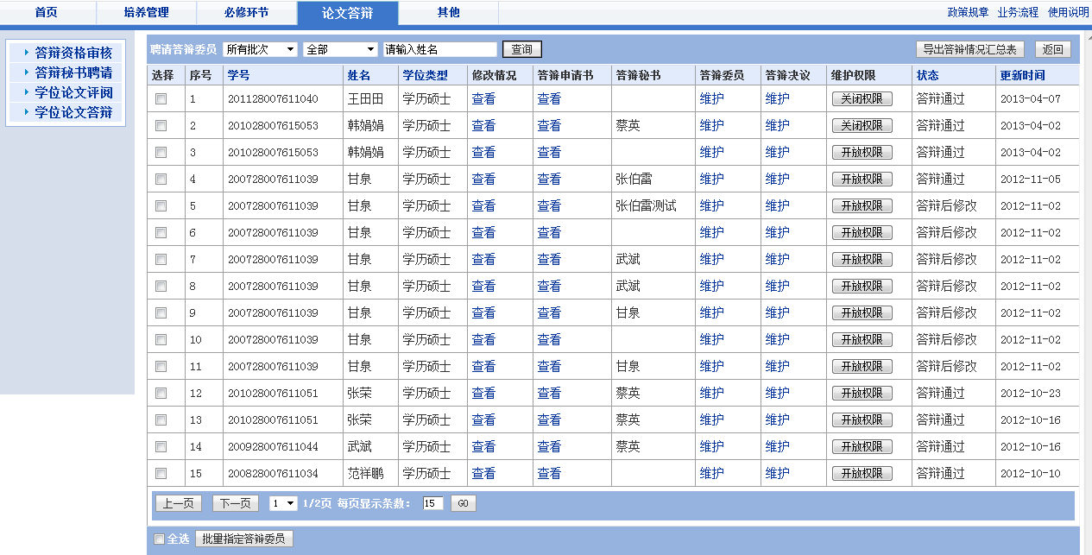
图75学位论文答辩
答辩委员维护：在培养单位审核同意答辩的学生列表中（图75），点击答辩委员列“维护”按钮，弹出添加答辩委员的窗口（图76）。
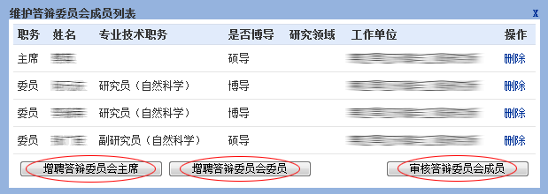
图76增聘答辩委员
点击“增聘答辩委员会主席”按钮，选择答辩主席，再点击“增聘答辩委员会委员”按钮，选择委员。然后点击“审核答辩委员会成员”按钮审核即可。
对于选择的答辩委员会主席和成员，系统会自动发送邮件，告知其上网查看相关学生的答辩申请书和学位论文。此处显示可供选的专家在专家管理中维护，具体内容参看专家管理。
注意：可以通过“批量指定答辩委员”操作，同时为多名学生维护答辩委员会成员（图78）。
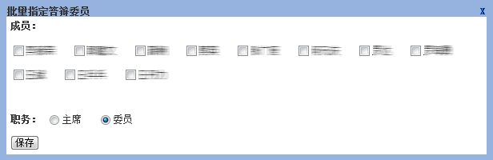
图78批量指定答辩委员
答辩过程及决议维护：在图75中，点击答辩决议列“维护”按钮，在弹出的窗口中维护答辩过程，点击“保存”按钮完成答辩过程及决议维护（图79）。
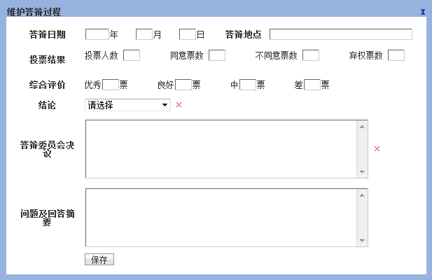
图79维护答辩过程及决议

1.4 政策规章
“政策规章”，用于培养单位发布与政策规章有关的通知、文件等，发布后会在本单位学生角色或导师角色在首页的政策规章栏目内显示（图86，8）。
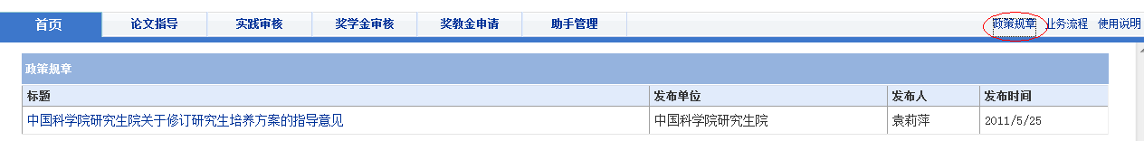
图86 政策规章
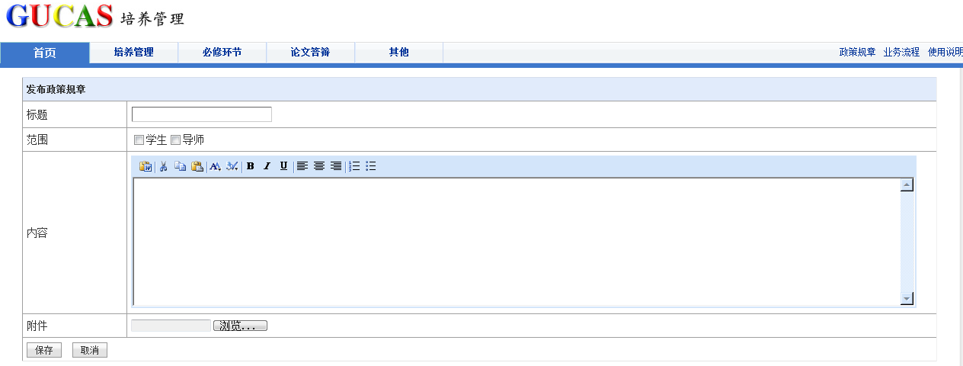
图87发布政策规章
- 访问路径：导航栏右侧——政策规章
- 用途：发布与政策规章有关的通知、文件等
- 操作说明：
- 发布政策规章（图87）
第一步：填写标题、内容，选择发布范围。
第二步：点击[保存]按钮，保存信息。
- 管理政策规章（图86）
点击[编辑]或[删除]按钮，可以对已发布的政策规章进行编辑或删除操作。
注意：业务流程、使用说明与政策规章操作流程相同，不在累述。

2 考核秘书角色
考核秘书是教育干部在开题报告、中期考核阶段指定的。考核秘书要对本人负责的学生进行开题报告、中期考核的过程性数据维护（图88）。
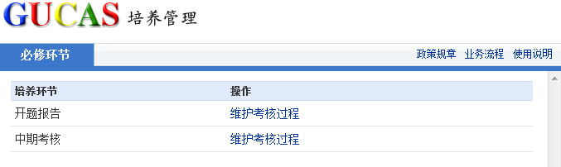
图88考核秘书页面

2.1 开题报告
在图88中点击开题报告的“维护考核过程”，显示负责维护的学生列表（图89）。（考核小组与考核过程在一个页面进行维护）
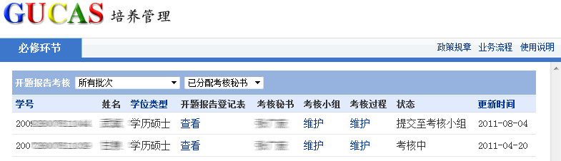
图89开题报告考核列表
点击考核过程“维护”按钮（图89），在弹出的窗口内维护考核小组成员及考核过程，完成指定学生的考核小组成员维护及考核过程维护（图90）。
图90维护考核小组成员及考核过程

2.2 中期考核
在图88中点击中期考核的“维护考核过程”，显示负责维护的学生列表（图92）。（考核小组与考核过程在一个页面进行维护）
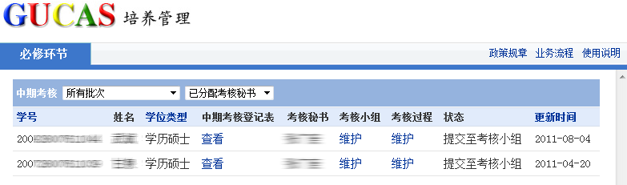
图92中期考核列表
点击考核过程“维护”按钮（图92），在弹出的窗口内维护考核小组成员及考核过程，完成指定学生的考核小组成员维护及考核过程维护（图93）。

图93维护考核小组成员及维护考核过程

3 答辩秘书角色
答辩秘书是教育干部在论文答辩流程的答辩秘书聘请环节指定的。答辩秘书要对其负责的学生完成答辩环节中的学位论文评阅、学位论文答辩的过程数据维护（图95）。
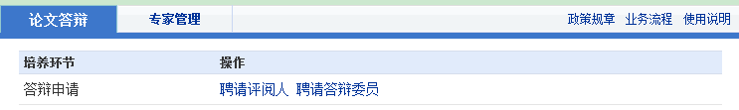
图95论文答辩环节

3.1 聘请评阅人
在图95中点击“聘请评阅人”按钮，进入学位论文评阅环节（图96）。
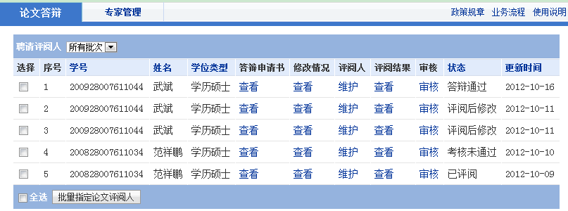
图96学位论文评阅
维护评阅人：点击图96评阅人列“维护”按钮，弹出维护论文评阅人窗口（图97）。点击“增聘论文评阅人”按钮，选择论文评阅人（图98）。
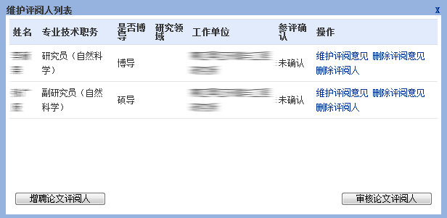
图97添加论文评阅人
注意：如此处没有专家可供选择，请联系本单位教育干部维护专家数据。
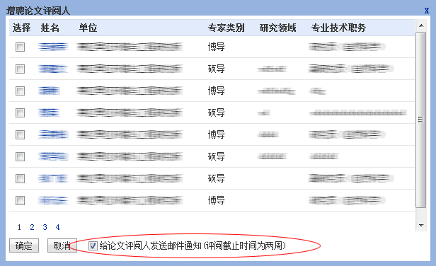
图98选择论文评阅人
注意：可以通过“批量指定论文评阅人”操作，同时为多名学生指定评阅人（图99）。
图99批量指定论文评阅人
选定论文评阅人后，点击“审核论文评阅人”，填写培养单位学位评定委员会对论文评阅人的审核意见（图100）。还可以再点击“维护评阅意见”，输入论文评阅人的意见。
注意：论文评审意见一般由论文评阅专家本人填写，详细内容见本章4论文评阅专家角色。
图100审核论文评阅人

3.2 聘请答辩委员
在图95中点击“聘请答辩委员”，进入论文答辩环节（图101）。
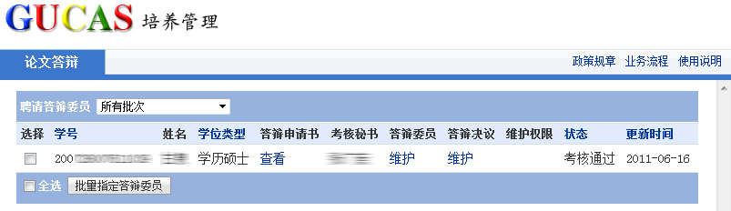
图101学位论文答辩
答辩委员维护：在培养单位审核同意答辩的学生列表中（图101），点击答辩委员列“维护”按钮，弹出添加答辩委员的窗口（图102）。
图102增聘答辩委员
点击“增聘答辩委员会主席”按钮，选择答辩主席，再点击“增聘答辩委员会委员”按钮，选择委员。注意：如果没有“答辩委员成员列表”可供选择，请联系本单位教育干部维护专家数据。
然后点击“审核答辩委员会成员”按钮审核即可。
对于选择的答辩委员会主席和成员，系统会自动发送邮件，告知其上网查看相关学生的答辩申请书和学位论文。
注意：可以通过“批量指定答辩委员”操作，同时为多名学生维护答辩委员会成员（图104）。
图104批量指定答辩委员
答辩过程及决议维护：在图101中，点击答辩决议列“维护”按钮，在弹出的窗口中维护答辩过程，点击“保存”按钮完成答辩过程及决议维护（图105）。
图105维护答辩过程及决议

4 论文评阅专家角色
论文评阅专家是教育干部或答辩秘书在学位论文评阅初始阶段指定的。评阅专家需要对其负责的论文进行评阅。
论文评阅阶段，系统给评阅人发送邮件告知用户名和密码时，提示评阅人回复是否能够参与论文评阅，如果是，评阅人点击“能够参与评阅”，如果不能参与，评阅人点击“不能参与评阅”。评阅人反馈的是否参与评阅信息能够及时在培养系统中放映，便于培养单位及时掌握信息。
在论文评阅列表，点击“评阅”按钮（图106），填写论文评阅结果（图107）。
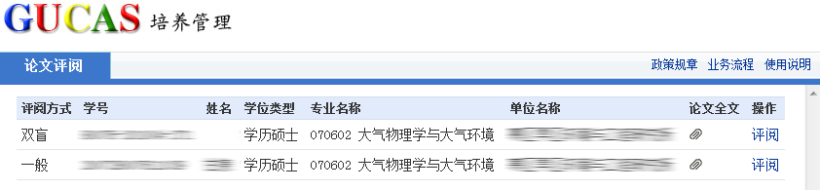
图106论文评阅列表
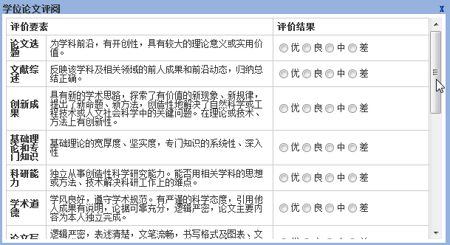
图107填写论文评价结果
注意：对于采用双盲评阅方式的学生，评阅专家看不到学生姓名和导师姓名。

5 答辩委员会成员角色
答辩委员会成员是教育干部或答辩秘书在学位论文答辩阶段指定的。答辩委员会成员可以查看其负责学生的答辩申请书或论文全文（图108）。
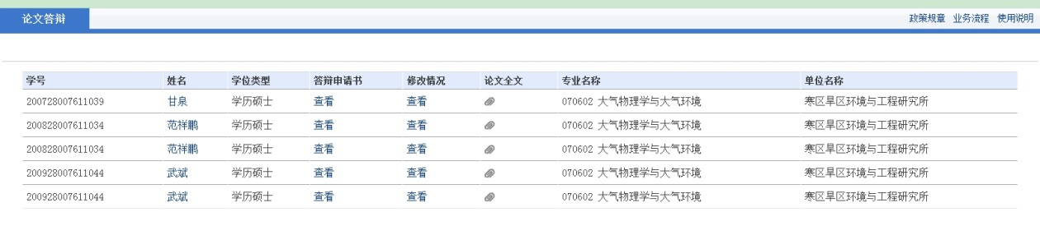
图108论文答辩列表
图109修改情况说明
点击姓名链接，浏览学生信息；点击答辩申请书列的“查看”，浏览答辩申请书；点击修改情况列的“查看”，浏览学生根据论文评阅人的修改意见，对论文进行修改后的情况说明（图109）；点击“”按钮，可浏览论文（图108）。

